Seguimos Aprendiendo en Casa

Educación
primaria
Cuaderno 2 Alfasueños 7mo grado

Ministerio de Educación de la Provincia de Santa Fe
Alfasueños 7mo grado / fotografías de Soledad Tessore ; ilustrado por Camila Mallozzi.- 1a ed.- Santa Fe : Ministerio de Educación de la Provincia de Santa Fe, 2020.
Libro digital, PDF - (Seguimos aprendiendo en casa)

Archivo Digital: descarga y online ISBN 978-987-8364-15-5

1. Educación Primaria. 2. Ecología para Niños. 3. Lecturas Escolares. I. Tessore, Soledad, fot. II. Mallozzi, Camila, ilus. I. Título. CDD 372.357

AUTORIDADES

Gobernador
de la Provincia de Santa Fe
OMAR PEROTTI

Ministra de Educación
ADRIANA EMA CANTERO

Secretario de Educación
VÍCTOR HUGO DEBLOC
Secretaria de Gestión Territorial Educativa
ROSARIO GUADALUPE CRISTIANI
Secretario de Administración
CRISTIAN ANDRÉS KUVERLING

Subsecretaria de Desarrollo Curricular y Formación Docente
PATRICIA CLAUDIA PETEAN
Subsecretaria de Educación Inicial
ROSA ANA CENCHA
Subsecretaria de Educación Primaria
NANCI NOEMÍ ALARIO
Subsecretario de Educación Secundaria
GREGORIO ESTANISLAO VIETTO
Subsecretaria de Educación Superior
PATRICIA CAROLINA MOSCATO

Director Provincial de Educación Privada
RODOLFO CAMILO FABUCCI
Directora Provincial de Educación Especial
ANALÍA SILVANA BELLA
Director Provincial de Educación Técnica
SALVADOR FERNANDO HADAD
Director Provincial de Educación Física
ALFREDO GUILLERMO GIANSILY
Directora Provincial de Educación Permanente de Jóvenes y Adultos
LUCÍA NORA SALINAS

Director Provincial de Educación Rural
UBALDO ANÍBAL LÓPEZ
Directora Provincial de Educación Intercultural Bilingüe ALEJANDRA MARIELA CIAN
Directora Provincial de Educación Hospitalaria y Domiciliaria
RAQUEL SUSANA TIBALDO
Director Provincial de Educación
en Contextos de Privación de la Libertad
MATÍAS SOLMI
Director Provincial de Tecnologías Educativas
NORBERTO DANIEL PELLEGRINI
Directora Provincial de Bienestar Docente
ANABELLA CARINA FIERRO
Directora Provincial de Equidad y Derechos
VANINA PAOLA FLESIA
Coordinador de Formación Profesional y Capacitación Laboral
CLAUDIO ENRIQUE HERRERA
Supervisor General de Educación Privada
RICARDO NORBERTO GONZÁLEZ

Diseño editorial

Diagramación
CAROLINA IBAÑEZ

Portada e ilustraciones
CAMILA MALLOZZI

Fotografías
SOLEDAD TESSORE

¡Hola!

Este cuaderno es para vos

Está pensado para llevarte una propuesta de trabajo que te ayude en el recorrido de aprendizajes
importantes para ﬁnalizar tu 7mo grado.

Con tus compañeros, están terminando la escuela primaria. ¡Cuánto crecimiento en este año com- plejo! Todo ha sido diferente a como lo planeábamos... Pero acá estamos, juntos en la distancia, dando pasos para cerrar una etapa y prepararnos para continuar en la secundaria.

Quiero que sepas que vamos a acompañarte todo el camino, que en los días que nos quedan va- mos a trabajar para que puedas hacer ese pasaje de la mejor manera posible y asegurando que esa continuidad te permita seguir creciendo y aprendiendo.

Todas las chicas y los chicos de 7mo darán ese paso a la secundaria y en ese nivel, los esperan nue- vos desafíos que tomaremos con el entusiasmo de seguir andando juntos.

Espero que las actividades de estas páginas, te convoquen a intercambiar experiencias con tus compañeros y docentes y te permitan encontrarte con todo lo que aprendiste en los caminos de la escuela primaria.

Desde ya te felicito por todos tus logros.

Afectuosamente
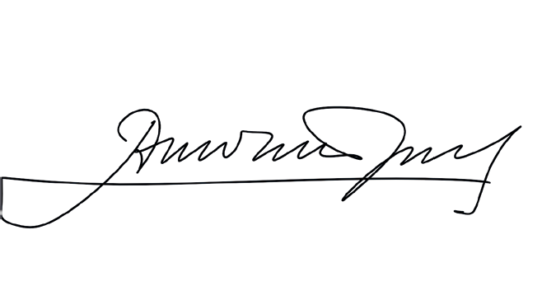

ADRIANA CANTERO
Ministra de Educación

Estimado alumno/a de 7mo grado:

El tiempo de pandemia que te toca vivir es nuevo y difícil. En gran parte del planeta suceden con- diciones similares. Muchas veces investigar y saber nos permite comprender lo que pasa, responder algunas preguntas y encontrarle sentido a nuestra vida.

Estas transitando el último año de la escuela primaria de un modo distinto a como lo hiciste en años anteriores. Pronto llegará el ﬁnal de la primaria. El 2021 está cerca, invitándote a cursar el primer año de la secundaria, y ojalá que puedas volver a ver a tus compañeros en forma presencial. Este cuaderno quiere acompañarte y cobijarte con exploraciones, contenidos y actividades. Mantenete en contacto con tus maestros, escribíles, contales de tus actividades y tus esfuerzos. Cuando elabo- ramos este cuaderno pensamos en vos, para que sigas estudiando y aprendiendo.

Estimada Maestra/o:

En 7mo grado van tomando forma los rasgos que deﬁnen las trayectorias escolares del nivel pri- mario. 7mo grado es cierre de un proceso largo de alfabetización integral y a la vez apertura a un nivel educativo y a una cultura escolar diferente. Esas infancias comenzaron a transformarse en los cuerpos, en los afectos, en los vínculos, en los intereses, en el pensamiento.

Hay un trabajo especiﬁco qué hacer para intensiﬁcar los aprendizajes en este período, pero sin ago- biar. 7mo grado es un pasaje, un hito en el camino formativo que ustedes aseguraron con el oﬁcio de enseñanza y transmisión.

Este tiempo de pandemia es inquietante y desafía nuestras fuerzas y la decisión de estar presente acompañando a esos niños, niñas y pre-adolescentes que están cambiando.

El deseo de aprender y el deseo de enseñar siempre se renueva, por eso es necesario seguir creando ámbitos de problematización en las mediaciones. Hay que formularle preguntas a las realidades y a las diversas áreas de conocimiento para desarrollar nuevas experiencias de aprendizaje.

Con la escuela, desde casa, con las redes de conexión cuando se puede, este cuaderno pedagógico se ofrece al modo de un recurso diseñado para abordar este tramo de la continuidad pedagógica en forma situada y contextualizada. Continuidad que potencia esa relación pertinente entre enseñan- za-aprendizaje-evaluación.

La evaluación formativa es cualitativa porque recupera todos los aprendizajes logrados en el marco de la enorme heterogeneidad en la cual se desarrollaron las enseñanzas, las actividades y los sabe- res. Un informe evaluativo de cada alumno es una escritura descriptiva que dará cuenta de todo este excepcional proceso formativo y las condiciones que afectaron el trabajo educativo.

Deseamos que este cuaderno sea el guión que ayude a transitar itinerarios comunes, acompañando a cada alumno/a, a su singularidad, en la unidad académica del ciclo 2020-2021, en los próximos meses.

Hasta pronto.

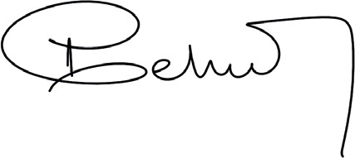

Dr. VÍCTOR DEBLOC
Secretario de Educación

…nuestro trabajo consiste en convencer a nuestros alumnos, contra toda fatalidad, de que un futuro diferente es posible.
Un futuro en el cual, gracias a que habrá conseguido aprender, podrá comprenderse mejor y comprender el mundo, y así asumir, prolongar y subvertir su propia historia.
P. Meirieu

Estimados docentes y estudiantes:

Este nuevo Cuaderno nos brinda la posibilidad de continuar fortaleciendo los múltiples modos de comunicación y enseñanza al que apelan día a día docentes, directivos y supervisores para sos- tener una escolarización inédita como la que estamos transitando. Para las familias y estudiantes deseamos que sea una ayuda que posibilite un encuentro con los saberes y sentires que la escuela transmite habitualmente, los se verán enriquecidos con los aportes de cada familia en una práctica colaborativa.

El Cuaderno 7mo grado de Educación Primaria tiene como eje el Cuidado del Ambiente en torno al cual se articulan contenidos de las áreas curriculares, en múltiples diálogos interdisciplinarios y de saberes diversos.

Se parte del análisis de una problemática actual que esta dañando nuestro ambiente y se propone la búsqueda de información conﬁable a partir de la consulta a diversas fuentes y actores sociales. Esto posibilitará una toma de posición hacia la formación del pensamiento crítico necesario para el ejercicio de una ciudadanía plena. A su vez, la dimensión social de esta construcción requiere que los estudiantes interactúen con sus pares, sus docentes y referentes adultos en general.

De este modo, la secuencia didáctica ofrece la posibilidad de decidir el recorrido a realizar a través de diferentes opciones que vinculan con intereses diversos y habilitan múltiples lógicas, para com- prender e interpretar la realidad, a la vez que promueve el desarrollo de la creatividad y el compro- miso social al proyectar mundos posibles e igualitarios.

Desde la Dirección Provincial de Educación Especial se han propuesto algunas Actividades Facili- tadores (AF) que mantienen el contenido en común y tienden a crear condiciones de accesibilidad para aquellos estudiantes que así lo requieran.

El desafío que nos atraviesa de manera global, nos convoca a aﬁanzar el oﬁcio del lazo, a sostener- nos en la trama de vínculos y en la transmisión que las escuelas y sus protagonistas históricamente generan y que hoy, más que nunca, aún en otras condiciones, estamos convocados a aﬁrmar y fortalecer.

Subsecretaria
de Educación Artística, Ministerio de Cultura
NANCI ALARIO
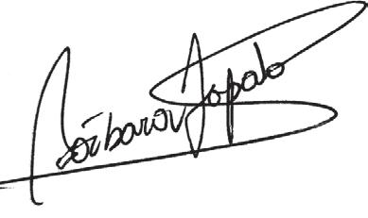Subsecretaria

BÁRBARA ZAPATA
de Educación Primaria
MARCELA MANUALE
Directora Provincial de Desarrollo Curricular
PATRICIA CLAUDIA PETEAN
Subsecretaria
de Desarrollo Curricular y Formación Docente

Selección de contenidos y elaboración de las secuencias de enseñanza: Ciencias Naturales: Ana Belén Knenbûhler.
Ciencias Sociales: Malvina Invinkelried.

Lengua: Inés Acerbi, Mariano Acosta, Alejandro Alessi., Patricia Feuli, Emmanuel Retamal.

Matemática: Beatriz Bricas, María Laura Invinkelried.

Plástica: Cecilia Fernández.

Revisión pedagógica:

Gisela Carrizo, Ximena Frois, Bibiana Pivetta.

Revisión de escritura:

María Eugenia Meyer.

Aportes de:

Educación Artística: Carolina Costanti.

Educación Especial: Stella Perino.

Educación Física: Karina Fernández.

Educación Intercultural Bilingüe: Bibiana Pivetta.

Educación Rural: Flavia Paviz.

Equipo de Educación Hospitalaria y Domiciliaria. Equipo Educación Sexual Integral.

¡Hola!

En este cuaderno se encontrarán con muchos desafíos y aprendizajes. Cuatro chicos y chicas que también están cursando 7mo grado los acompañarán en el recorrido del libro: Juana, Natalia, Martín y Emmanuel. Ellos necesitan de tu ayuda para completar las tareas que les mandaron de la escuela.
¿Conocemos algo más de sus vidas?

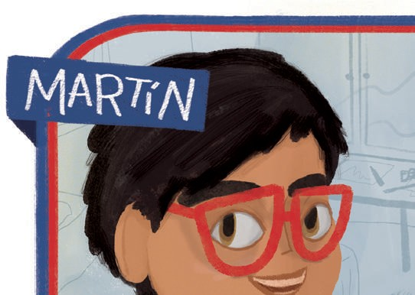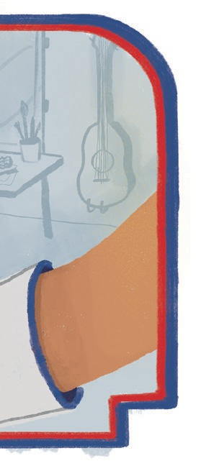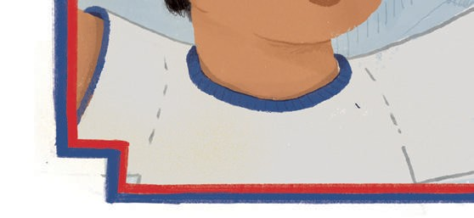

Vive en Tostado, tiene 12 años. Es un fanático del arte. Lo van a encontrar siempre pintando o dibujan- do como los y las artistas que conoce, tocando algún instrumento musical que consiga por ahí o utilizando los que hay en la escuela. Durante la cuarentena, se dedicó a fabricar objetos para entregar a sus com- pañeros cuando volvieran a encontrarse. Como no podía ir a comprar nada porque había que cuidarse mucho y quedarse en casa hizo todo con materiales reciclados y construyó cada uno de los regalitos que quería darle a sus amigos y amigas.

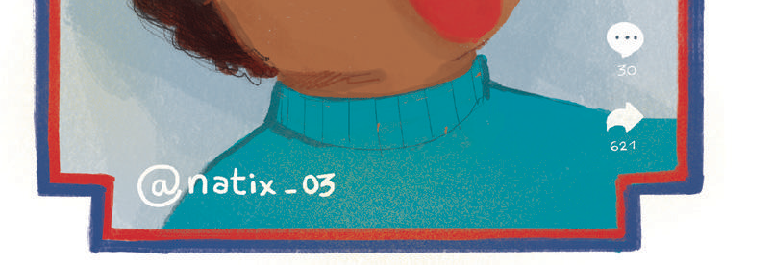Es de Santa Fe, y ya cumplió 13 años. Le encanta sa- car fotos cuando le prestan un celular. Captar algu- na imagen rara y después editarla con un programa, agregarle colores, palabras, es un entretenimiento para ella. Cuando puede, sube alguna de sus fotos a Instagram o videos a TikTok. Sus sueños son estudiar algo vinculado a la producción de videos e imágenes y también que le regalen un celu, pero para eso falta.

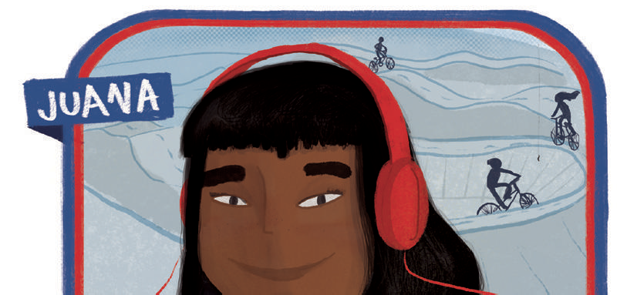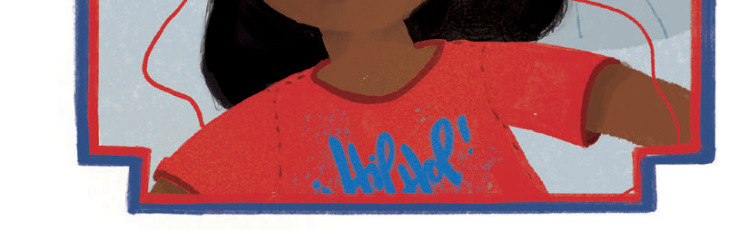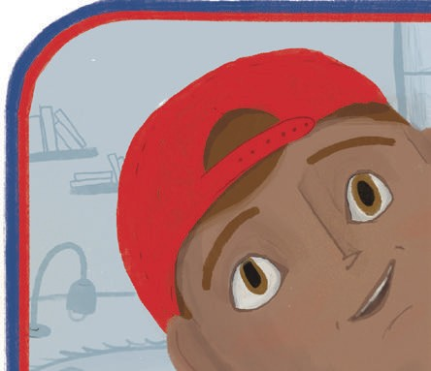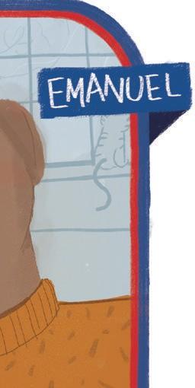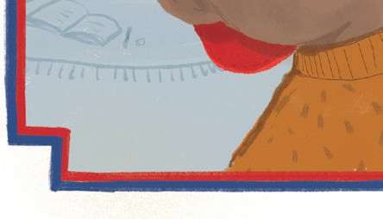

Es de Sunchales, tiene 12 años, y lo que más le gusta hacer es escuchar música, especialmente Rap. Tam- bién le gustan mucho las danzas nativas porque sus papás bailan en un grupo folklórico. Ella baila desde chiquita sus ritmos y canta canciones con amigos y amigas mientras charlan y organizan alguna bicicle- teada.
Vive en Villa Constitución y tiene 12 años. Le encanta leer y escribir. Se pasa mucho tiempo escribiendo un diario personal que le regalaron para su cumpleaños, y allí va anotando todas las cosas que le suceden. Ya le están quedando pocas páginas porque durante la cuarentena tuvo un poco más de tiempo. También, es cierto que hubo días que estaba tan, pero tan abu- rrido, que no escribía nada...

Te presentamos, entonces, a quienes serán tu compañía en este tiempo de séptimo grado para seguir aprendiendo. Te invitamos a que cuentes quién sos, dónde vivís, qué te gusta hacer, cómo pasaste la cuarentena, y todo lo que desees.

…………………………………………………………………………………………………………………………………………………………………………………

………………………………………………………………………………………………………………………………………………………………………………... Sigamos ahora con nuestra historia…
Estos chicos y chicas que viven en la Provincia de Santa Fe se conocieron en un viaje escolar, cuando sus maestras y maestros los llevaron a conocer el Monumento Nacional a la Bandera en la ciudad de Rosario. Allí, se encontraron y enseguida hicieron amistad, intercambiaron los contactos, y siguieron siempre en comunicación. A veces, pasaba un tiempo que no se hablaban, pero durante la cuarentena, cuando alguna o algún adulto les prestaba el celular, organizaban una videollamada y compartían un momento virtual en grupo.

En la última charla que tuvieron hablaron sobre las tareas de la escuela. Las recibieron con entusias- mo porque les propusieron hacer algo que les encantaba.

¡Te invitamos a que ayudes con sus tareas a Martín, Juana, Emmanuel o Natalia!
Todos recibieron una tarea en común. Leela con atención:

- Leer el cuaderno «Sobre los incendios en la zona de islas y Delta del Paraná» y resolver las actividades que allí se solicitan.

Además cada uno recibió una propuesta creativa como desafío final.

Martín recibió:

- Realizar una escultura que sensibilice a la población acerca de los daños que provocan los incendios al ambiente y expresar qué sentimientos y emociones surgen en relación a estos fenómenos.

Juana recibió:

2. Escribir un Rap o freestyle en el que expresen por qué se producen los incendios forestales, los daños que provocan al planeta y qué sentimientos y emociones surgen en relación a estos fenómenos.

Natalia recibió:

2. Buscar imágenes de especies nativas que están sufriendo las consecuencias de los incendios forestales y expresar qué sentimientos o emociones surgen en relación a estos fenómenos. Diseñar un póster digital para dar a conocer la situación de la región y cómo se ha agravado en el último tiempo.

Emmanuel recibió:

- Escribir una carta destinada a la comunidad en la que se describa lo que está pasando. En esta carta podrás expresar por qué se están produciendo los incendios, indicar los actores sociales involucrados en la problemática, y qué sentimientos o emociones surgen en relación a estos fenómenos.

Elegí a quién vas a ayudar, realizá la actividad 1 y luego la actividad 2 que le propone cada do- cente. Anotalo acá:

Ayudaré a …………….................…………………. porque a mí también me gusta………………………….……………………..

Y ahora… ¡manos a la obra!

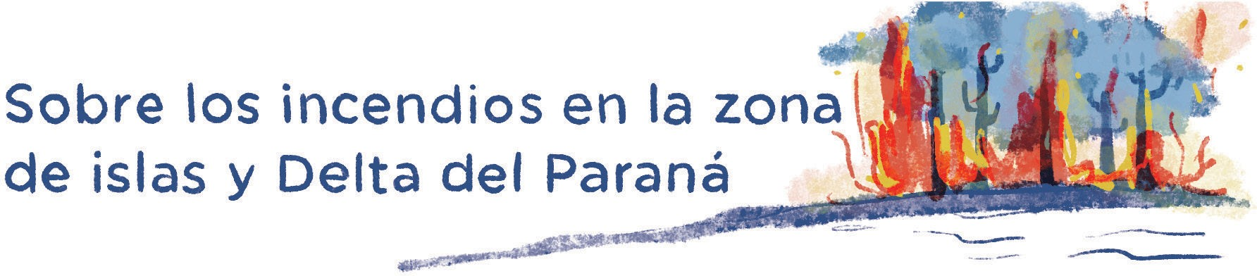

Este libro puede leerse de distintas maneras. Se comienza por el capítulo 1, al final de él encontra- rás opciones que te permitirán elegir por qué tema te gustaría continuar. También podés leerlo de principio a fin resolviendo uno a uno los capítulos, si lo deseás. Si cuando llegás a tomar la decisión, una de las opciones ya la recorriste, elegí la otra para seguir la aventura.

Tené presente que fue elaborado con la información circulante entre los meses de junio y julio de 2020, seguramen- te cuando lo leas, algunas condiciones habrán cambiado y tendrás otras posibilidades para interpretar la realidad.

CAPÍTULO 1: ¿Qué está sucediendo en la zona de islas y Delta del Paraná?

Algo sucede en nuestra provincia. Escuchamos y vemos en la tele, en las redes sociales que la gente comenta acerca del humo y el fuego que afecta la vida de muchos lugares. ¿De dónde viene ese humo?
¿Qué está sucediendo? Observemos algunas imágenes de nuestra provincia en los últimos meses.

Actividad A

  - ¿Qué epígrafe escribirían debajo de cada imagen? ¿Qué frases acompañarían esas imágenes desde sus propias sensaciones o pensamientos? ¿Lo hacemos?
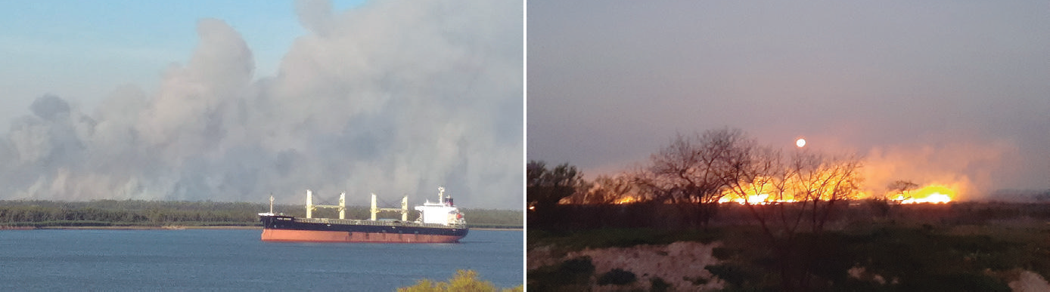
  - Leemos los epígrafes que escribimos y los compartimos con los compañeros y compañeras. Si están en el aula, los leemos en voz alta; si están en sus casas, lo podemos hacer por WhatsApp.

1. .................................................................. | 2. ................................................................

3. ................................................................ | 4. ................................................................

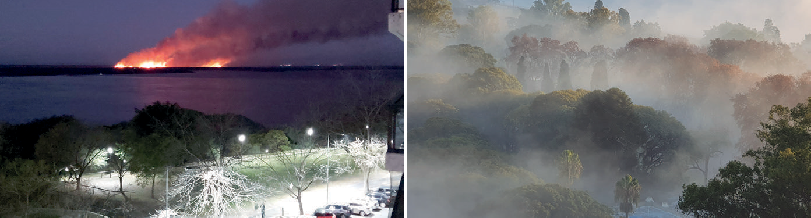
Actividad B

A partir de lo que observaste en esas imágenes, te proponemos responder:

    - ¿Cómo te imaginás la vida de las personas y de los demás seres vivos en esos lugares afec- tados por el humo y el fuego?

- ¿Por qué está sucediendo esto? ¿Escuchaste noticias sobre estos incendios? Te invitamos a charlarlo con tu familia y anotar lo que saben.

Las imágenes observadas nos dicen algunas cosas y, también, nos dejan algunas dudas porque no sabemos todo lo que está sucediendo. Por eso, es muy importante recurrir a distintas fuentes de información, ya que cada una de ellas nos aportará algo diferente.
Fuentes de información
Para reconstruir la historia todas las fuentes de información son importantes. ¿Qué es una fuente de infor- mación? Durante el transcurso de su vida las personas van dejando huellas de lo que hacen. A veces, las de- jan intencionalmente, a propósito; y otras, sin quererlo. Cuando los científicos utilizan esos testimonios para sus investigaciones los transforman en fuentes. Las fuentes pueden ser documentos escritos, relatos orales, hallazgos arqueológicos. También, pueden ser visuales y materiales. Cada una de ellas aporta información diferente y útil para lo que se quiere conocer. Algunas veces sobre un mismo tema distintas fuentes dicen cosas opuestas o contradictorias, por eso es importante saber quién las produjo y por qué.

Actividad C

- Te sugerimos pensar acerca de lo que sabés y no sabés acerca de este tema. ¿Qué informa- ción creés que no está en estas imágenes y necesitamos buscarla en otro lugar? Escribila.
- Te proponemos que compartas esas ideas con tus compañeros y compañeras (cuando vayas a la escuela o por otro medio como WhatsApp). Mientras escuchás o leés lo que los demás respondieron, hacé una lista con esas inquietudes.

Para seguir conociendo respecto a este tema, los invitamos a leer dos fuentes de información, una es nota televisiva; y la otra, una entrevista a un habitante de la zona de islas.
Se decía en la Televisión Pública
Miércoles 17 de junio de 2020

Continúan las tareas por tratar de controlar los incendios en las islas del Río Paraná que están ubicadas frente a Rosario. (...) Son más de 650 los focos de incendio originados en la zona norte y sur del puen- te Rosario-Victoria. Hasta el momento, más de 17.000 hectáreas resultaron afectadas y se desplegó un amplio operativo en el lugar con brigadistas ambientales, dos helicópteros y tres aviones hidrantes. (…)

Es una catástrofe ambiental y, también, es un tema de seguridad porque hay gente inescrupulosa que está desarrollando actividades comerciales a costa de la salud de más de 1.500.000 personas.
Diario Uno Santa Fe
Lunes 22 de junio de 2020

El drama de los incendios forestales, en primera persona

Isleros vieron el fuego avanzar muy cerca de sus casas, convivieron con el humo y el temor de estar a muy poco de perderlo todo.

«El humo es insoportable, pero peor es lo que queda después. El fuego arrasa con todo, no queda nada», se quejó Fabián Ros. Desde el fondo de su casa en isla Deseada veía dos focos de fuego que, calculó, no estaban a más de 4.000 metros. Una distancia que lo llenó de zozobra. Los incendios forestales del Delta que por semanas hicieron irrespirable el aire rosarino tuvieron otras consecuencias para quienes desde hace años viven, trabajan o estudian en esos territorios de límites cambiantes de acuerdo a la altura del Paraná. (…)

La isla Deseada se encuentra frente a Granadero Baigorria (Santa Fe), en jurisdicción entrerriana. «El humo es mucho más intenso que en la ciudad, a veces no nos deja ver mucho más allá de las cosas que tenemos más cercanas. Mi casa está a unos 80 metros del río y hay días, según la dirección del viento, que no llegamos a divisar la costa», contó. En plena pandemia, algunos vecinos tuvieron que pedir refugio en la ciudad, cansados de padecer ojos irritados, dolor de garganta o dificultades para respirar.

El fuego, señaló Ros, también corre de su hábitat a muchos animales. «Las yararás deberían estar hiber- nando y empezaron a aparecer nuevamente cerca de las casas. Pasa lo mismo con los zorros o las coma- drejas, las quemas los arrinconan. Es increíble el daño que se hace», relató a La Capital.

A Ros lo sorprendió la escala de las quemas. «El isleño no quema esta cantidad de terreno, no tiene más de 70 u 80 vacas y le alcanza una hectárea para mantenerlas. Además, para que tenga un efecto en la mejora de las pasturas la quema se realiza a fin de agosto, porque en septiembre crece el pasto nuevo. No hay duda que quien quema no es el tipo que vive acá, que la rebusca criando ganado», aseguró. (…)

Noticia de: Uno Santa Fe [https://www.unosantafe.com.ar/el-pais/el-drama-los-incendios-forestales-primera-persona-n2592645.html]
Luego de la lectura de estos dos textos, te invitamos a responder:

  - ¿En estas fuentes hay alguna información nueva, que las imágenes anteriores no nos brinda- ban? Subrayá en los textos lo que consideres importante.
  - ¿Pudiste conocer algunas explicaciones acerca de por qué se producen los incendios? Podés
compartir los textos con tu familia y reflexionar sobre los hechos, antes de escribir.
  - Cuando te encuentres con todas y todos los compañeros en la escuela o por otros medios a la distancia, compartí tu respuesta. ¿Hubo respuestas similares? ¿Y diferentes? ¿Cuáles?

Actividad D

- Para finalizar este capítulo te compartimos la producción de un artista nacido en San Lorenzo, provincia de Santa Fe. Su nombre es Gabriel Keppl, y en esta obra utiliza una técnica llamada ilustración digital. Se titula: No es sólo el humo….

Esta imagen, entre otras, estuvieron presentes denunciando la situación. Muchas veces las acompañaban frases como: #ParenElEcocidio #BastaDeQuemas #DeltaSujetoDeDerechos #LeyDeHumedalesYa!

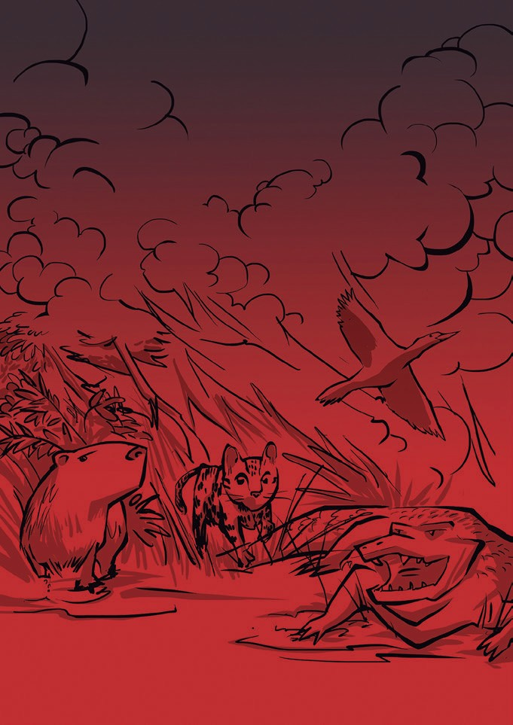
Pensá y charla con compañeros y compañeras o fa- miliares: si los animales que viven allí tuviesen voz,
¿qué dirían?, ¿cuál sería la voz de la Naturaleza en esta situación?

Elegí una de estas opciones para expresar lo que pensaste:

  - Imaginá y producí diálogos breves entre animales y ambiente, naturaleza y ser humano, entre otros actores. Podés grabarlos con el celular, buscar canciones o sonidos que acompañen la lectura o grabación. Experimentá distintas voces al inter- pretarlo. Podés utilizar programas sencillos de edi- ción o compartirlo en los momentos presenciales.
¡También podés hacer una canción!

  - Dibujá, modelá, hacé un collage, seleccioná fo- tos e imágenes que puedan dar cuenta de las miradas o sensaciones de los animales y la natu- raleza.

  - Escribí un cuento o un relato en el que las y los personajes narren sus vivencias y emociones.

Autor: Gabriel Keppl técnicA: Ilustración digital título: No es solo el humo...
Si querés saber qué es un incendio forestal y cómo se produce, continuá por el
CAPÍTULO 2.

Si querés saber cuál es la cantidad de superficie que estaba afectada al 17 de junio, continuá por el
CAPÍTULO 7.

CAPÍTULO 2: ¿Qué es un incendio forestal y cómo se produce?

Un incendio forestal es un fuego descontrolado de rápida propagación que afecta a bosques, llanu- ras, pastizales, pasturas, entre otras.

Desde los comienzos de la vida terrestres hubo grandes incendios originados por causas natu- rales como, por ejemplo, erupciones volcánicas y en la mayoría de los casos, por los rayos de las tormentas eléctricas. Desde la aparición de la humanidad, a las causas naturales de los incendios, se agregaron dos más: la accidental y la intencional, ambas de origen antrópico. Al ser éstas más frecuentes que las naturales, sus efectos provocaron desequilibrios en el funcionamiento armónico de la naturaleza.

Al menos nueve de cada diez incendios forestales son causados por los seres humanos. Las causas pueden ser:

- accidentaleS: por problemas en tendidos eléctricos, accidentes vehiculares, aéreos, etc.
- Por negligencia: fogatas o cigarrillos mal apagados, quema de banquinas, vías o desmonte que se salen de control, quema de basura.
- de modo intencional: por la caza furtiva cuando se encienden pasturas para poder cazar anima- les en la huida, por gente que incendia zonas para infringir daño para cobrar seguros, o por otros motivos que los beneficie, sin tener en cuenta el daño que causan.

¿Cómo podemos combatir el fuego?

Para poder extinguir el fuego los equipos de brigadistas deben conocer cómo se forma el triángulo del fuego, figura que representa los elementos necesarios para que se produzca la combustión.

Podemos extinguir el fuego eliminando uno de sus lados:

REACCIÓN
COMBUSTIBLE

- combUStible: para el caso de los incendios forestales se considera combustible todo material de origen vegetal, independientemente de su estado, condición o ubicación. En estos materiales el compuesto básico es la celulosa (ramas, hierbas, árboles, raíces, etc.).
- oXÍgeno: en la mayoría de los casos, el comburente principal es el oxí- geno.
- calor: es la energía de activación, la chispa inicial, generalmente, aportada por la actividad humana.

Si eliminamos de la combustión cualquiera de los lados del triángulo, el fuego se apagará.
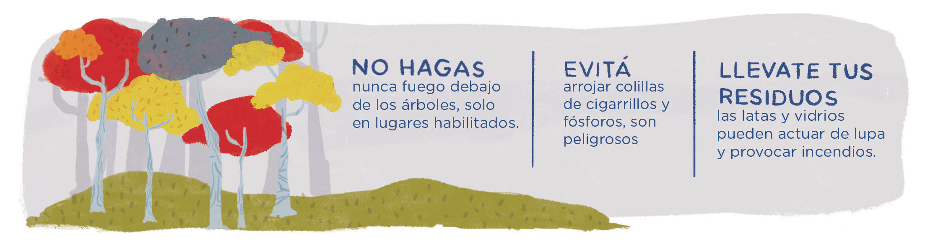
La combustión es una transformación química que se produce cuando un determinado material por ejemplo
la celulosa (combustible) interactúa con el oxígeno (O ). Los productos de esa transformación son el dióxi-
2
do de carbono (CO ) , agua (H O) y otros materiales como cenizas o carbón. Además, como resultado de la
2 2
combustión, se genera energía en forma de luz y calor.

Liberación de calor y luz = fuego
Celulosa + O
2
= CO + Vapor de H O + cenizas o carbón
2
2

Adaptado de https://www.argentina.gob.ar/

La prevención es importante...

Te proponemos reflexionar sobre este tema y responder:

  - ¿Los incendios causan problemas ambientales? ¿Por qué?
  - ¿Qué rol tienen las personas en los incendios?
  - Si tenés que explicarle a alguien qué diferencia hay entre una causa accidental y una intencio- nal, ¿cómo se lo explicarías sin darle ejemplos?
  - Observá nuevamente el triángulo del fuego y pensá, ¿qué lado tenemos que contener o eli- minar para combatir el fuego?
  - Te invitamos a escribir consejos para tu familia, amigas y amigos que tengan como objetivo evitar los incendios forestales.

Si te interesa conocer las distintas voces sobre los incendios en la zona de Islas y Delta del Paraná, continuá por el CAPÍTULO 6.

Si querés conocer dónde se ubican los lugares más afectados por
los incendios, continuá por el CAPÍTULO 3.

CAPÍTULO 3: ¿Dónde se ubican los lugares más afectados por los incendios?

Seguramente, en el lugar donde vivís se ha producido un incendio y tuvieron que actuar bomberos y bomberas para apagarlo, o las y los mismos vecinos, si era pequeño y no necesitó de una inter- vención mayor.

La situación que estamos estudiando, en cambio, es diferente por su magnitud, por la gran cantidad de hectáreas involucradas y porque son incendios que se prolongan durante mucho tiempo.

Si leemos periódicos o vemos la tele notaremos que se indican cuántos focos se han producido diariamente y cuántos, a lo largo de los últimos meses, ¿Cómo se sabe esto? ¿Cómo es posible con- tabilizar la cantidad y duración? ¿Dónde se encuentra la zona más afectada por estos incendios?
¿Por qué se incendian esos lugares?

En esta sección del cuaderno los invitamos a observar algunas imágenes satelitales para conocer los lugares donde más incendios se están produciendo.

Las imágenes satelitales, las fotografías y los mapas son diferentes representaciones del espacio geográfico
que permiten reconocer distintos grados de transformación del medio natural.
Las siguientes son imágenes satelitales generadas por el Sistema de Información sobre Incendios para la Gestión de Recursos (FIRMS) de la NASA, que distribuye datos de incendios activos en tiempo casi real (NRT) dentro de las 3 horas posteriores a la observación satelital.

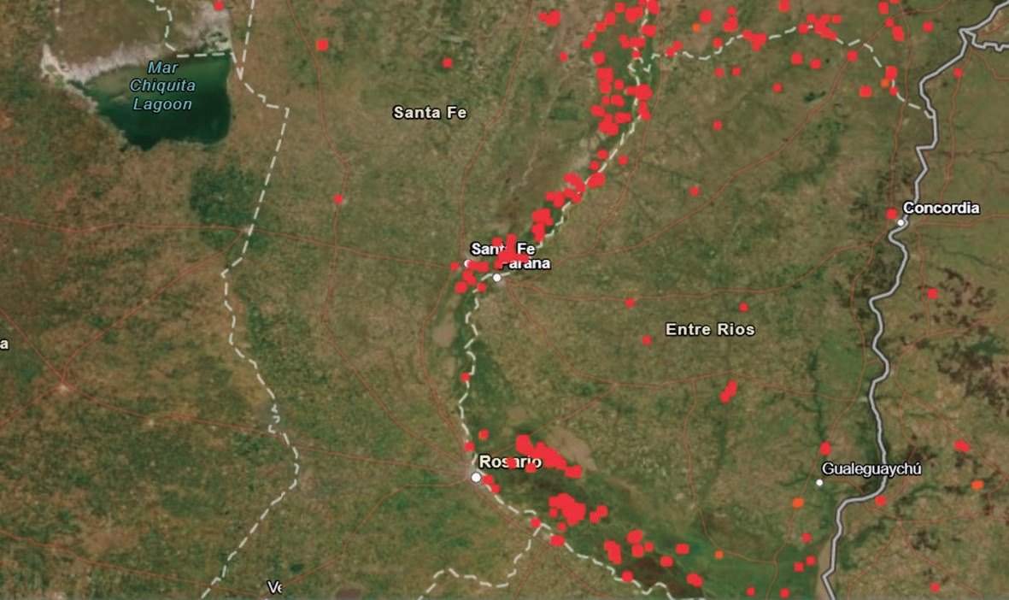 | 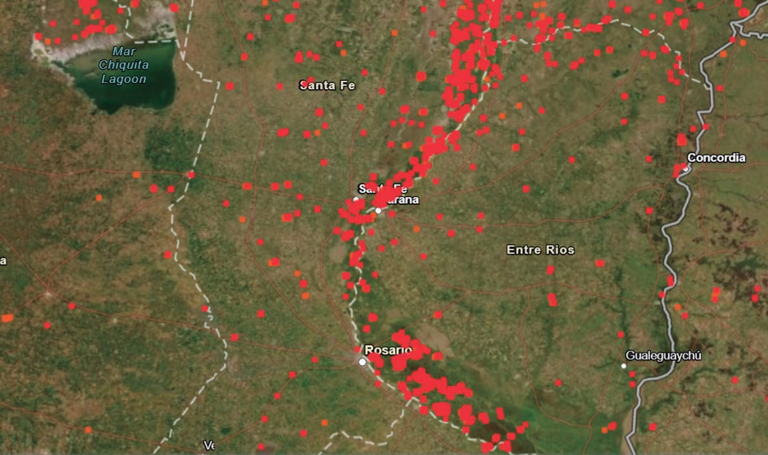
Focos ígneos de los días 19 y 20 de Julio 2020  https://firms.modaps.eosdis.nasa.gov/map/#t:adv;d:2020-07-19..2020-07-  20;l:noaa20-viirs=N,viirs,modis_a,modis_t,countries;@-60.5,-32.8,11z | Focos ígneos 30 y 31 de julio 2020  https://firms.modaps.eosdis.nasa.gov/map/#t:adv;d:2020-07-30..2020-07-  31;l:noaa20-viirs=N,viirs,modis_a,modis_t,countries;@-60.5,-32.8,11z

Te proponemos realizar las siguientes actividades:

- Marcá en las imágenes satelitales los límites de la provincia de Santa Fe. Podés ayudarte uti- lizando el mapa que se encuentra a continuación.
- ¿Qué indican los puntos rojos?
- ¿Cerca de qué ciudades se ven más focos de incendios?

A continuación, vamos a observar en mapas de la provincia de Santa Fe y de Argentina las carac- terísticas de la zona donde se están produciendo la mayoría de los incendios:

Te invitamos a observar los mapas de la página siguiente y realizar estas acciones:

- Marcá en el mapa de Argentina y luego en el de Santa Fe la zona de islas y Delta del río Pa- raná.
- ¿De qué color está referenciada la zona de islas y Delta del Río Paraná en ambos mapas?
¿Que provincias abarca la zona de islas y Delta del Río Paraná?
- Sobre el mapa ambiental de la Provincia de Santa Fe, marcá los focos de incendios que ob- servas en las imágines satelitales.
- Observá las referencias del mapa de las ecorregiones, ¿en qué ecorregión de la Provincia de Santa Fe se encuentran la mayoría de los focos de incendios?

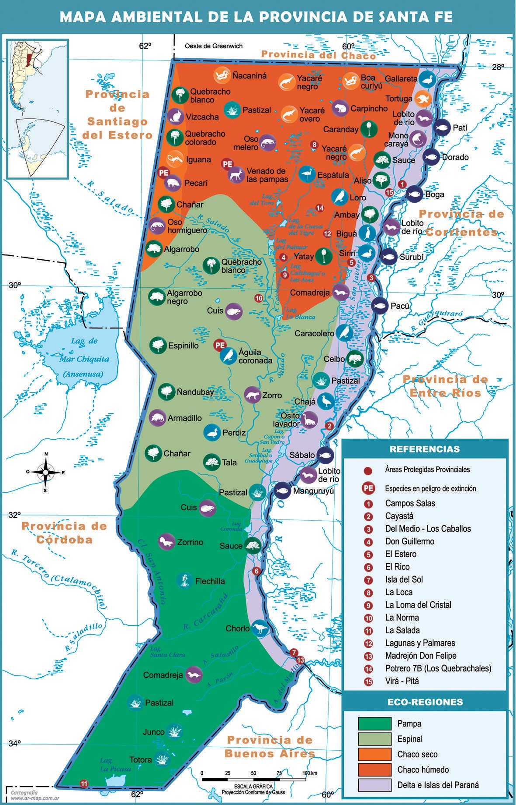 | 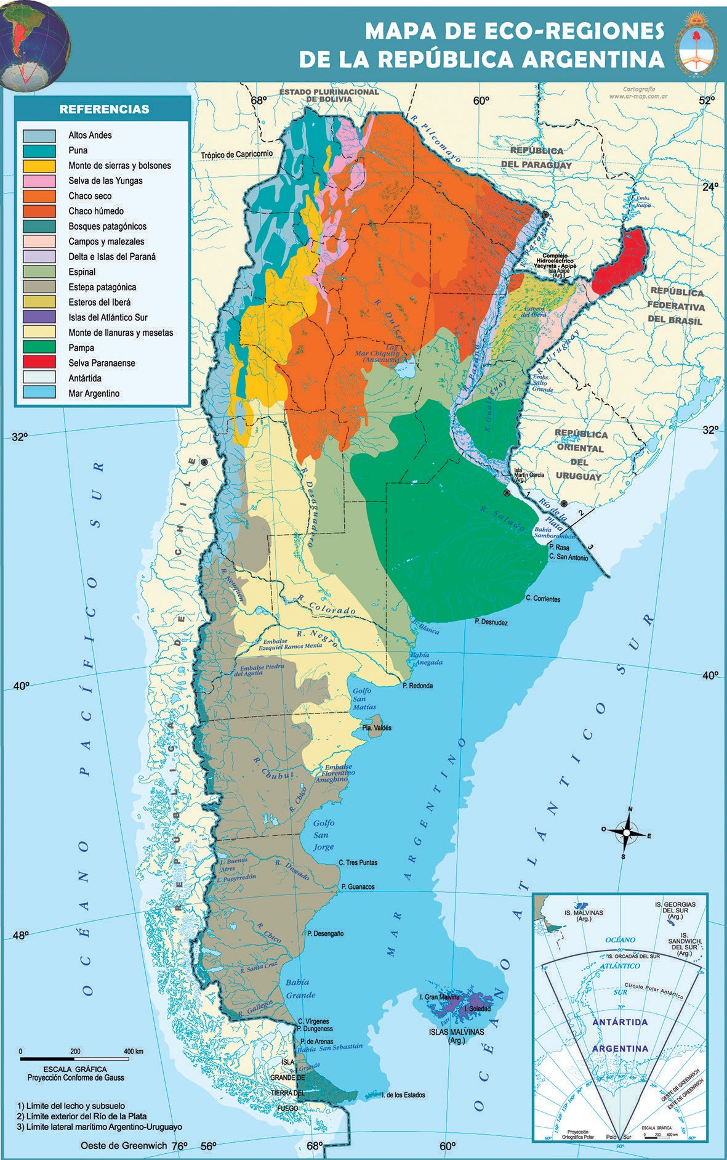
http://mapoteca.educ.ar/.files/wp-content/mapas/santa-fe/ambiental/impresion/  santa-fe_ambiental.jpg?dl | http://mapoteca.educ.ar/.files/wp-content/mapas/republica-argentina/  ecorregiones/impresion/republica-argentina_ecorregiones.jpg?dl

Las regiones ecológicas o ecorregiones son grandes áreas, relativamente homogéneas, en las que hay dife- rentes comunidades naturales que tienen en común un gran número de especies y condiciones ambientales.

Para finalizar, te invitamos a pensar y charlar, con tus compañeras y compañeros, la siguiente situa- ción: hay algunos focos de incendio que están fuera del límite de la Provincia de Santa Fe, ¿debe- mos preocuparnos y ocuparnos de ellos?, ¿por qué? Escriban lo que conversaron.

Si te interesa conocer cómo se calculan las distancias reales a partir de los mapas satelitales, continuá por el CAPÍTULO 9.

Si querés conocer cómo es la zona de islas y Delta del Paraná,
continuá por el CAPÍTULO 4.

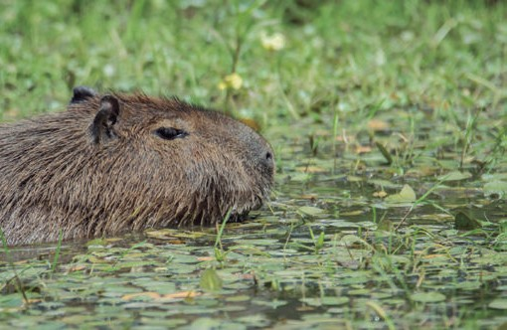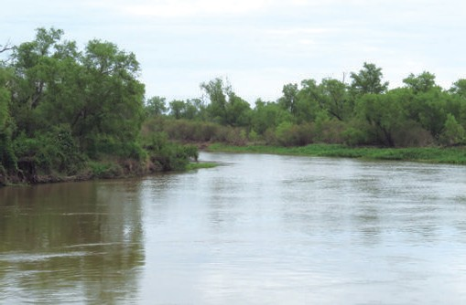CAPÍTULO 4: ¿Cómo es la zona de islas y Delta del Paraná?

La zona de Islas y Delta del río Paraná constituye un sector de intensa actividad productiva, teniendo en cuenta que es atravesada por la principal vía fluvial comercial estratégica para Argentina y países limítrofes. Además, se desarrolla una importante actividad agrícola-ganadera-forestal en las islas. Desde el punto de vista ambiental, contiene un reducto de humedales únicos que resultan determinantes en distintos procesos hidrológicos, biológicos y geomorfológicos.
Uno de los ambientes afectados por los incendios es la zona de humedales. ¿Sabes qué son los humedales y por qué son importantes?
Los humedAles son áreas que permanecen en condiciones de inundación o con suelo saturado con agua du- rante períodos considerables de tiempo. Si bien este término engloba una amplia variedad de ecosistemas, todos los humedales comparten una propiedad primordial, el AguA, elemento clave que define sus caracterís- ticas físicas, vegetales, animales y sus relaciones.
Contribuyen de modo decisivo al bienestar humano al desempeñar funciones de las cuales se derivan múl- tiples beneficios. Por ejemplo, son fuentes de agua, mitigan sequías e inundaciones, suministran alimentos, albergan una rica biodiversidad y almacenan carbono.
A lo largo de toda la provincia en su límite este se encuentra el Río Paraná y todo un ambiente de islas y arro-
yos asociados. A esta zona la clasificamos como ecorregión Delta e Islas del Paraná.
Es una región en permanente cambio. Todo su paisaje se modifica con el ritmo de las crecientes y bajantes del río. Durante la creciente el río erosiona y arrastra material; durante el estiaje, deposita bancos de arena y, sobre ellas, la vegetación vuelve a formar bosques en galerías. Entre la flora encontramos aliso, sauce, timbó, laurel, camalotes, irupé, totoras, pajonales, pastizales, etc.
Su fauna es muy variada: nutria, yacaré, carpincho, biguá, dorado, surubí, caracoles, cangrejos, gran variedad
de artrópodos, etc.

Delta del Río Paraná. Ph: A. B. Knenbühler

Carpincho, Ph: Soledad Tessore
Algunos humedales se encuentran protegidos. La Convención sobre los Humedales (Ramsar, Irán, 1971) es un tratado intergubernamental cuya misión es «la conservación y el uso racional de los humedales, a través de la acción nacional y mediante la cooperación internacional, a fin de contribuir al logro de un desarrollo sostenible en todo el mundo». En la provincia tenemos tres sitios incluidos en la Lista de Ramsar de Humeda- les de Importancia Internacional:
sitio rAmsAr — Jaaukanigás (voz abipón que significa gente del agua),
ubicado en el Departamento General Obligado, abarcando una superficie aproximada de 492.000 hectáreas.
sitio rAmsAr — Bi-provinciAl deltA e islAs del pArAná, ubicado en el centro de la República Argentina, en la cuenca del río Paraná-Plata, e incluye el cau- ce principal y la llanura aluvial del río Paraná, en sus tramos Medio e Inferior.
sitio rAmsAr — humedAl lAgunA melincué, ubicado en el centro sur de la provincia de Santa Fe, incluido enteramente en el departamento General López. Se encuentra fuera de la zona de Islas y Delta del Paraná.

Adaptado de Ecorregiones https://www.santafe.gob.ar/ - https://www.argentina.gob.ar/

Te proponemos responder en tu carpeta:

- ¿Por qué es importante cuidar este tipo particular de ecosistemas?
- Si es posible, identificá zonas de humedales en tu región y en otras regiones de la provincia.
- Describí cuáles son las características principales de estos ecosistemas.
- ¿En qué ecorregión de la Provincia de Santa Fe se encuentran humedales? ¿Cómo afectan los incendios forestales a este tipo de ecosistemas?
- ¿Cómo podemos protegerlos?

Si te interesa cómo se ven afectadas las especies en peligro,
continuá por el CAPÍTULO 13.

Si querés conocer sobre cómo intervienen los incendios en el ambiente y las relaciones entre los seres vivos, continuá por el
CAPÍTULO 5.

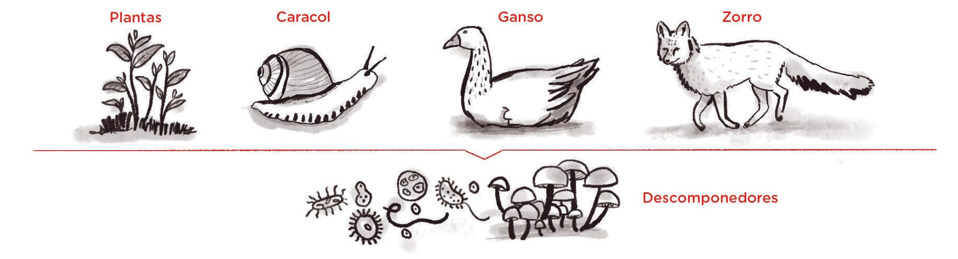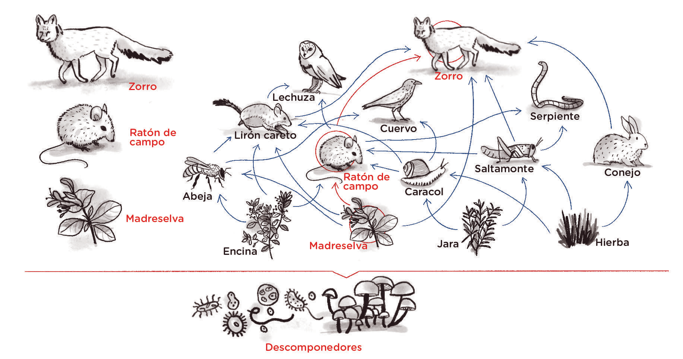CAPÍTULO 5: Los seres vivos se relacionan, ¿cómo intervienen los incendios en estas relaciones?
Los incendios afectan al ambiente y al modo en el que los seres vivos se relacionan. Pero, ¿qué es el ambien- te? El concepto de AmBiente, en ecología, se considera como el resultado de la interacción entre los sistemas sociales y los sistemas naturales. El ambiente no es lo que está afuera y nos condiciona, sino que formamos parte de él (Curtis, 2008).
Para estudiar las interacciones entre los seres vivos y su ambiente, las y los ecólogos establecen límites imaginarios para aislar un sector del ambiente del resto de la naturaleza. Estas unidades de estudio de la ecología son los ecosistemAs. Encontramos, por ejemplo, ecosistemas terrestres, acuáticos o de transición.
Dentro de los ecosistemas los seres vivos se relacionan entre sí. Un tipo de relación es la depredAción y ocu- rre cuando un animal se alimenta de otro, por ejemplo, cuando una lechuza se come un ratón. Los animales que depredan también pueden ser pArásitos, en este caso, uno de ellos no puede vivir sin el otro (huésped) y se alimenta de él, pero no lo mata, por ejemplo, las pulgas o garrapatas en un perro.
Estas relaciones se representan mediante cAdenAs AlimentAriAs que indican el modo en que la materia y la energía pasan de unos seres vivos a otros dentro de un hábitat específico. La energía fluye en una sola dirección: de los organismos autótrofos hacia los heterótrofos. Los materiales se mueven desde el medio abiótico, pasan a través de los cuerpos de los organismos vivos y regresan al medio abiótico por la acción de los descomponedores.

Parte de la energía transferida de un nivel trófico a otro se disipa; la eficiencia del proceso es, entonces, menor del 100 0/0. En consecuencia, cuando se representa en forma geométrica la cantidad de individuos de cada nivel, es frecuente obtener una pirámide.
Como mencionamos anteriormente, en un ecosistema las relaciones son múltiples. Un modo de represen- tarlas es mediante redes AlimentAriAs, en las que cada individuo puede alimentarse de diferentes fuentes y transferir su energía a diferentes consumidores. En el siguiente ejemplo, se marca en color rojo una cadena alimenticia formada por una planta (productor), un roedor (consumidor primario) y un zorro (consumidor secundario). Los descomponedores intervienen en diferentes momentos. Las flechas negras indican todas las posibles relaciones tróficas entre los individuos.

Adaptado de Curtis, 2008

Te proponemos releer toda la información y realizar estas actividades que enriquecerán tu com- prensión:

- Marcá en la imagen de redes tróficas diferentes cadenas posibles y luego escribí esas redes
en tu carpeta. ¿Te animás a armar una cadena alimentaria que incluya al ser humano?
- Indicá los lugares que ocupan los diferentes individuos (productor, consumidor, descompo- nedor) en las cadenas alimentarias.
- Identificá diferentes relaciones y armá tus propias cadenas alimentarias. Si querés, podés tra- bajar con los animales que habitan en los humedales para establecer las relaciones.
- Analizá, si ocurre un incendio. ¿Se ven afectadas estas relaciones? Si mueren los productores en los incendios. ¿Qué ocurre? ¿Y si mueren los consumidores primarios?

Si te interesa cómo afecta el humo a la salud,
continuá por el CAPÍTULO 8.

Si querés conocer acerca de la intervención de los diferentes
actores sociales en un conflicto ambiental,
continuá por el CAPÍTULO 6.

CAPÍTULO 6: Distintas voces sobre los incendios en la zona de islas y Delta del Paraná

Los incendios que estamos analizando y que llaman la atención en nuestra provincia nos muestran que la naturaleza es modificada y dañada, en muchos casos, por la acción humana. En este capítulo veremos que los distintos actores de la sociedad tienen diferentes interpretaciones, intereses y objetivos, múltiples puntos de vista respecto a lo que está sucediendo.
«Al hacer referencia a un actor social, se alude a determinadas personas o grupo de personas (como una población), a empresas de distinto origen, a organizaciones comunitarias, a ONG (Organizaciones No Gubernamentales), a los medios de comunicación, al Estado provincial o nacional y, también, a organismos internacionales. Los actores sociales pueden ser individuales o colectivos. Las opiniones, intereses y decisio- nes que toman los distintos actores sociales no siempre son coincidentes y pueden llevar a algún grado de desacuerdo o conflicto.»
Ministerio de Educación, Ciencia y Tecnología de la Nación, 2007, p. 135.

En el conflicto ambiental los diversos actores involucrados, sus intereses, sus opiniones, sus discu- siones refieren a los recursos naturales, su uso, conservación, y al mantenimiento de las condiciones ambientales del entorno que afectan la calidad de vida de todas las personas.

Para conocer algunas de las voces que nos hablan sobre los incendios en la zona que estamos es- tudiando, te invitamos a realizar las siguientes actividades:

Actividad A

  - Leé la siguiente fuente de información sobre los incendios en la zona de islas y delta del Paraná.

El Delta en llamas: incendios en las islas del bajo Paraná
Universidad Nacional de San Martín, Instituto de Investigación e Ingeniería Ambiental
Nota actualizada el 6 de julio de 2020

El fuego ha sido usado históricamente para proveer pasturas: ya hacia 1830 el naturalista francés Alcides D’Orbigny describió las quemas de campos hechas con el propósito de renovar los pastos del ganado. D’Orbigny señaló que ello traía aparejada una gran destrucción y pérdida del hábitat, al punto que era un es- pectáculo dantesco ver los animales que huían de los incendios y las aves de presa que los atrapaban. Pero también, el fuego se ha usado ampliamente en las islas para cazar animales silvestres, así como para despe- jar cubiertas vegetales, facilitar el ingreso de maquinaria para realizar obras hidráulicas o sistematización de tierras destinadas a forestación.
Para comprender lo que ocurrió en la región del Delta en las últimas dos décadas debemos levantar la mirada y observar el contexto. Los altos rendimientos alcanzados en la producción de granos en el mundo han llevado a una expansión significativa de la frontera agrícola, con el reemplazo de áreas tradicionalmente ganaderas por cultivos. El modelo imperante desde mediados de los años 90 de predominio de la soja ha dado pie a una agricultura que, si bien rinde año a año enormes volúmenes exportables, genera también un conjunto de costos para la estabilidad de las ecorregiones afectadas, que deterioran la salud y calidad de vida de las sociedades que las habitan.
Una de las consecuencias de este modelo es el desplazamiento de una fracción considerable de la actividad ga- nadera hacia sitios considerados marginales como las islas. La productividad natural de los humedales, sumada a la ocurrencia de considerables períodos de aguas bajas ya durante la década del 2000, condujo a que en el Del- ta del Paraná se pasara de un sistema de ganadería extensiva estacional a uno de tipo intensivo y permanente.
El sobrepastoreo y el pisoteo por sobrecarga ganadera, la limpieza de los campos mediante el fuego, rolo o agentes químicos, así como la construcción de terraplenes o diques para evitar el ingreso de aguas de las
crecientes, son presiones sobre el sistema producto de un modelo que no sólo atenta contra la salud pública y la calidad de vida de argentinos y argentinas, sino que también avasalla el patrimonio natural y cultural de vastas zonas litoraleñas. Los impactos son acumulativos y en algunos casos pueden ser irreversibles.
Las quemas no sólo afectan negativamente a la biodiversidad, sino que también atentan contra la variedad de usos y modos de vida isleños, ya que la ganadería no es la única actividad que se realiza en las islas. Las quemas impactan directamente sobre la pesca y la apicultura al destruir hábitat de peces y la flora apíco- la. Las actividades turísticas y deportivas también son perjudicadas, al degradar la calidad del aire y de los paisajes isleños.

Hoy nos alertan los incendios en un momento de sequía, mientras que años anteriores podíamos notar el
impacto negativo de los endicamientos al anegarse grandes extensiones aledañas a esos campos protegi- dos, la destrucción de islas enteras por la decisión unilateral de construir un barrio privado, o el desarrollo de extensos embalses accidentales con aguas quietas cuando el agua llenó el dique y no tuvo por donde salir.
Recuperado de: http://noticias.unsam.edu.ar/2020/08/10/el-delta-en-llamas-incendios-en-las-islas-del-bajo-parana/

El texto que te presentamos es un texto expositivo. Esto significa que brinda una cantidad de in- formación ordenada en diferentes párrafos que tratan de aspectos diferentes de un mismo tema. A continuación, te ofrecemos una serie de estrategias que nos permitirán recordar la información que contiene. Para eso:

- Marcá los párrafos del texto (recordá que los párrafos comienzan luego de cada punto y aparte).
- Al principio de cada párrafo, colocá un subtítulo que sintetice el contenido de cada uno de ellos.
- Luego, subrayá cuatro o cinco palabras del párrafo que se relacionen con el subtítulo.
- Si alguien te preguntara de qué trata el texto, ¿qué le contestarías?
- Escribí, sin mirar el texto original, un nuevo texto que permita recuperar los aspectos más importantes del tema.

En la nota leída se mencionan distintas actividades productivas vinculadas a la zona de islas y delta del Paraná: la ganadería, apicultura, turismo. En el cuarto párrafo se dice que hay una sobrecarga ganadera. Te invitamos a reflexionar sobre este concepto:

- Escribí qué significa eso para vos, según lo que comprendiste o te imaginás.
- Si están en la escuela, compartilo con tus compañeras y compañeros para ver si entendieron lo mismo y si no, por algún otro medio como WhatsApp.

A lo largo de la historia de la humanidad las actividades productivas han ido transformándose y teniendo diferentes impactos sobre la naturaleza. En el caso de la actividad ganadera las fuentes de información leídas nos dicen que, en los últimos años, se ha ido moviendo hacia otros lugares debido a que las tierras en las que antes se desarrollaba, ahora se encuentran destinadas al cultivo de soja.

Se conoce como sojizAción al avance del monocultivo de soja que revolucionó los usos del suelo en regiones como la pampeana, chaqueña y mesopotámica. Antes, estas regiones eran conocidas por su producción de algodón, tabaco o leche. Sin embargo, en los últimos años estos circuitos productivos tradicionales comen- zaron a retroceder ante la supremacía de la soja.

A continuación, podés conocer cuánto aumentó la superficie sembrada con soja en Santa Fe y en
la Argentina entre 1990 y 2005.

Cultivo de Soja en la Argentina
Variación de Superficie entre 1990 y 2005
% de INCREMENTO de superficie
NACIONAL CÓRDOBA SANTA FE BUENOS AIRES ENTRE RÍOS  SANTIAGO DEL ESTERO TUCUMÁN  SALTA  CHACO | 172,1 %  196,9 %  77,2 %  130,4 %  1788,9 %  732,3 %  187,2 %  188,6 %  788,9 %
Extraído de: Águila, G.; Videla, O. 2006. P. 204

Conversá con tu familia sobre lo que muestra esta tabla. Si estás en la escuela, podés seguir profun- dizando sobre este tema junto a tus compañeras, compañeros y docente.

Actividad B

Las fuentes de información que hemos leído vinculan los grandes incendios en la zona de islas y delta del Paraná con diversos factores como la sequía, la bajante del río, el accionar de cazadores, así como otras actividades productivas como la ganadería, el viento como agravante, entre otros. Te proponemos leer la siguiente noticia:

Manifestación de productores por los incendios rurales
«Estas quemas no son ganaderas»
Diario El Litoral
Domingo 02.08.2020

En la mañana del sábado, una numerosa cabalgata de productores ganaderos confluyó a la vera del puente
Rosario-Victoria para manifestar su inocencia en los incendios de las islas.
«El motivo que nos tiene reunidos es hacer escuchar otra voz», manifestó Rafael Sugasti, quien fue el vocero de la manifestación. «Como consecuencia de los sucesos ocurridos en este último tiempo, y me refiero a los incendios en las islas, se han alzado muchas voces. Algunas de ellas responsabilizando a los productores ganaderos, acusándonos de depredar el ecosistema sólo por un interés económico, y diciendo que somos insensibles respecto a los daños que producen estos incendios a nuestros vecinos de Rosario. La voz que queremos que se escuche es la voz de los que vivimos y trabajamos en las islas, porque somos las principa- les víctimas de este atentado contra la naturaleza, contra nuestro hogar», agregó.
Según el productor, la actividad que desarrollan tiene más de cien años de antigüedad en las islas, «y esa es la prueba cabal de que la ganadería extensiva no afecta al ecosistema, sino que ya es parte de él. Después de cien años de ganadería, la flora y la fauna de las islas sigue sin alteraciones a pesar de que la carga de ganado era de cientos de miles de vacunos». (…)
Sugasti fue más allá, y expresó que «no somos los ganaderos los que producimos estos incendios. Todo lo contrario, estos fuegos nos perjudican, quemando alambrados, instalaciones, viviendas, y poniendo en ries- go la vida de los que habitamos en la isla. Por otra parte, es ilógico pensar que vamos a quemar las reservas de pasto que tenemos para pasar el invierno, que son la única fuente de alimento para el ganado hasta la siguiente primavera».
En este sentido, enfatizó que se habla de que la quema de pastizales es una práctica ancestral, y no es cierto. «Se acostumbraba a hacer algunas quemas de limpieza, y quema de pajonales, pero no en esta época del año. Se hacía a fines del invierno para que el ganado consuma el rebrote tierno de la primavera, pero tampoco se trataba de incendios generalizados de esta magnitud, donde se elimina todo lo que tenemos como recurso forrajero». (…)
A esta situación, agregaron que se le suman variables naturales que se conjugan en una mayor potenciali- dad ígnea de las islas: una prolongada sequía, la extrema bajante del Río Paraná, heladas que secan lo verde remanente, lo que genera una masa seca proclive a quemarse. A su vez, se le reconoce a la hacienda un efecto regulador de los pastos naturales, la menor población de hacienda existente, provoca también un exceso de pastos secos. (…)
Fuente:
https://www.ellitoral.com/index.php/id_um/252218-estas-quemas-no-son-ganaderas-manifestacion-de-productores-por-los-invendios-rurales-campolitoral.html

Te invitamos a contestar estas preguntas acerca de esta noticia:

  - Para pensar, ¿qué diferencias encontrás entre lo que se dice en esta noticia y lo que habías leído hasta aquí? Podés conversarlo con tu familia y, si estás en la escuela, compartirlo con las y los compañeros.
  - Marcá en el texto la respuesta a la siguiente pregunta: ¿por qué se manifestaron las y los pro- ductores ganaderos?
  - Recordá los textos anteriores y respondé, ¿qué diferencias en el modo de explicar los incen- dios encontraste en las fuentes leídas en este capítulo?

Si te interesa comprender el porcentaje de incremento en las
superficies sembradas con soja, continuá por el CAPÍTULO 10.

Si querés imaginar cómo es de grande la superficie afectada con
los incendios, continuá por el CAPÍTULO 7.

CAPÍTULO 7: ¿Qué cantidad de superficie resultó afectada?

Hasta el momento más de 17 000 hectáreas resultaron afectadas en la zona norte y sur del puente
Rosario-Victoria. ¿Se imaginan el tamaño de la superficie afectada?

Actividad A

Necesitamos tu ayuda porque no sabemos muy bien cómo es de grande la superficie afectada.

Leé y analizá lo que discuten estas personas:
juAn: —Para mí, 17 000 hectáreas es más o menos la superficie de mi escuela, o de la escuela de mi hermano
que es más grande… o… no sé...
BeAtriz: —¡Me parece que es mucho más! Mi hermana más grande me contó que una hectárea es aproxima- damente una manzana, como el lugar que ocupa una plaza en Santa Fe, algo así como un cuadrado de 100 m de lado.
nAnci: —A mí, hectárea, me suena a hectómetro… Me acuerdo que el año pasado, la maestra nos enseñó que
1 hectómetro es igual a 100 metros. Pero no me imagino cuánto es 17 000 hectáreas...
•
•

•
¿Con quién/es estás de acuerdo? ¿Por qué?
Compartí con una compañera o un compañero la respuesta anterior, ¿coin- ciden o no? Podés escribirle un mensaje o hacer un llamado telefónico.
¿Podrías relacionar los datos correctos que tienen las personas que están discutiendo y escribir cuánto es una hectárea (ha)?
1 hectárea se simboliza
«1ha»
- Tu casa, ¿tiene una superficie mayor o menor a una hectárea? ¿Y tu escuela?
- La zona afectada, entonces, ¿cuántas manzanas ocupa?

Actividad B

Nanci quiere medir la superficie de su casa y sabe que una hectárea es una unidad muy grande. Para esto, empezó a buscar otras unidades que se utilizan para medir superficies.

Mirá lo que encontró:

Este es un centímetro cuadrado.  Se simboliza cm2 | Este es un milímetro cuadrado en azul, dentro  de un centímetro cuadrado. Se simboliza mm2

Pero estas dos unidades son muy pequeñas para medir la superficie de su casa. Busquemos otras...

- Construí un decímetro cuadrado. Podés usar un papel glasé porque sus lados miden un de- címetro (10 cm) o un cuadrado recortado de una hoja cuadriculada. Utilizalo para medir la superficie de tu mesa, de tu carpeta, del cuaderno Alfasueños. Para esto, tenés que contar cuántas veces entra el decímetro cuadrado en la superficie que querés medir.
El cuaderno Alfasueños mide aproximadamente …................… papeles, por lo tanto mide
…...........…. dm2.
- Construí con papel de diario un metro cuadrado (m2) y utilízalo para medir la superficie de tu
habitación, de tu cocina, de tu baño.
Mi habitación mide, aproximadamente, m2.
La cocina mide, aproximadamente, m2
El baño mide, aproximadamente, m2.

Ayudá a Nanci y escribí un texto para explicarle cómo puede medir la superficie de su casa. Si querés medir aproximadamente la superficie de tu casa, podés hacerlo así:
.......................................................................................................................................................................................................

Actividad C

¿Imaginás ahora un hectómetro cuadrado? Podría ser, por ejemplo, un cuadrado de 1 hm de lado…O un rectángulo de 200 metros por 50 metros. Si pudiste imaginarlo… ¡estás imaginando una hectárea!

¿Cómo podemos imaginarnos las 17 000 hectáreas? Veamos…

  - Calculemos, aproximadamente, la cantidad de superficie de esta localidad ubicada en el De- partamento Vera, que tiene una forma bastante regular.

Aquí tienen el mapa de la Localidad Cañada Ombú, la flecha roja muestra la escala.

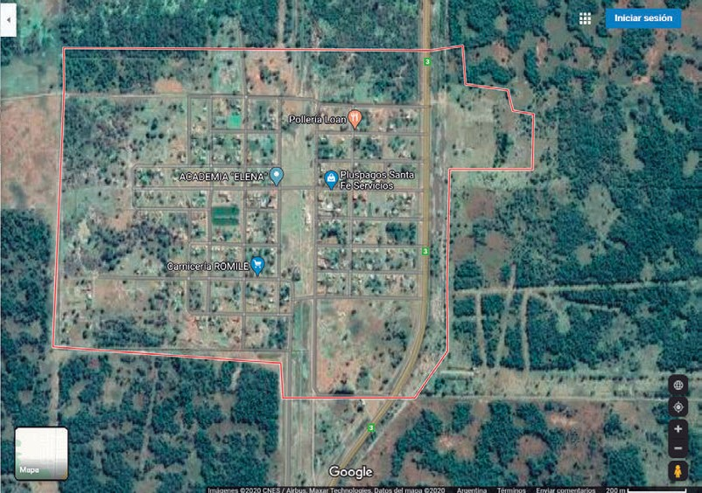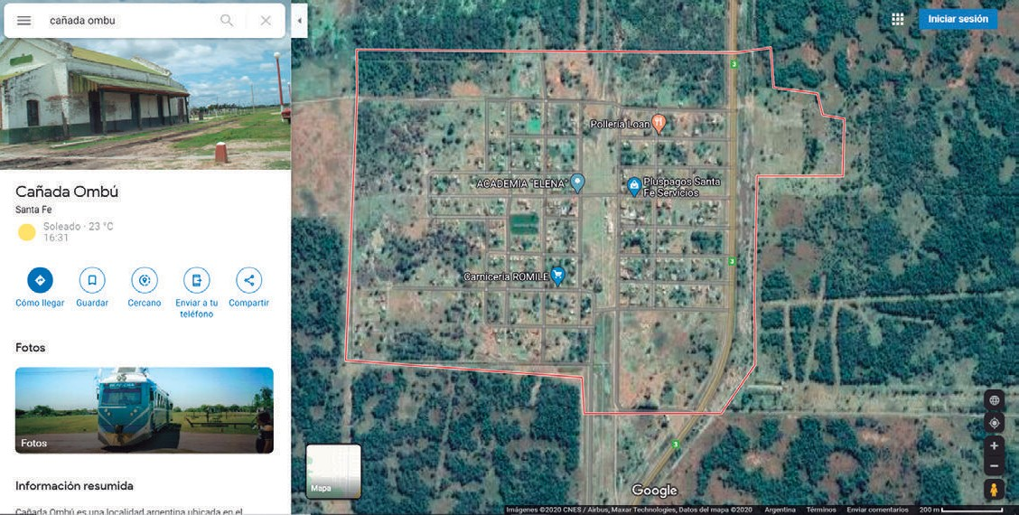ESCALA
Ese segmento equivale a 200 metros en la realidad. La mitad de ese segmento, es equivalente a 100 metros reales. Si construimos un cuadrado con ese segmento, tenemos la representación de una hectárea en este mapa.

  - ¿Cuántas hectáreas estimás que ocupa la zona urbana de esta localidad? …...................…….

Aquí te mostramos el mismo mapa dividido en hectáreas para que puedas comprobar lo que estimaste:

  - Entonces, ¿cuántas localidades como Cañada Ombú se estarían quemando en las 17 000 ha afectadas del Delta del Paraná?
  - Si la zona afectada por las quemas fuera rectangular, ¿qué medidas podría tener? Proponé tres opciones posibles.
  - Investigá cuál es la superficie de la localidad donde vivís. ¿Cuántas veces esa superficie entra
en las 17 000 ha afectadas?
  - Redactá el titular del diario de tu localidad donde se sensibilice a la población sobre estas quemas, mencionando a cuántas localidades como la tuya equivale la zona afectada.

Como hemos calculado hasta aquí, es muy grande el espacio afectado por los incendios, ¿qué efec- tos tendrá todo esto sobre la vida humana y la de los demás seres vivos?

Si te interesa saber cómo intervienen los incendios en el ambiente y las relaciones entre los seres vivos, continuá por el CAPÍTULO 5.

Si te interesa saber cómo puede afectar el humo a tu salud,
continuá por el CAPÍTULO 8.

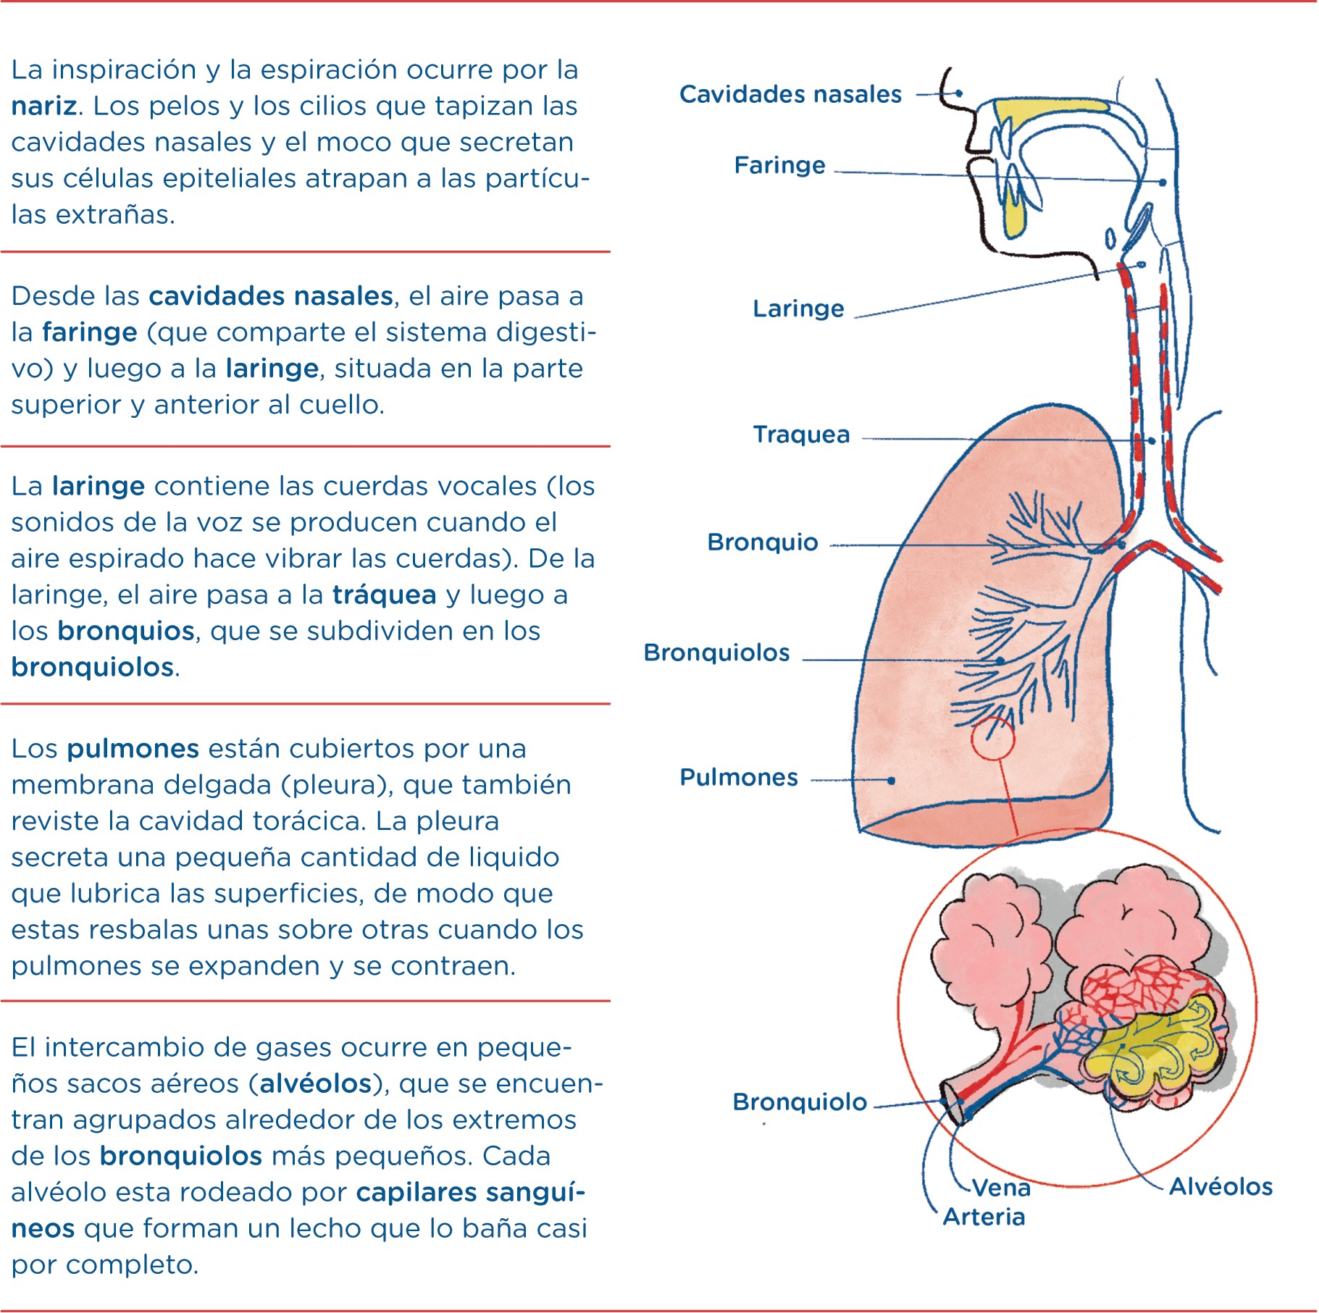CAPÍTULO 8: ¿Puede el humo afectar nuestra salud?

Los incendios generan grandes cantidades de humo, ¿cómo crees que afecta el humo a nuestra salud?
El humo de los incendios forestales está compuesto por una mezcla de gases y partículas pequeñas que son emanados por la vegetación, los materiales de construcción y otros materiales al quemarse. Esto puede hacer que cualquier persona se enferme. Incluso las personas sanas pueden enfermarse si hay una cantidad suficiente de humo en el aire.
El humo puede causar daño de muchas maneras: puede lastimar los ojos, irritar el sistema respiratorio, generar dificultades para respirar, tos, dolor de cabeza, cansancio y agravar las enfermedades cardíacas y pulmonares crónicas.
Las personas con más probabilidades de enfermarse, si respiran el humo de un incendio forestal, son adultas y adultos mayores, las mujeres embarazadas, niñas, niños y las personas con afecciones respiratorias y car- díacas preexistentes. Al mismo tiempo, las quemaduras en la piel producidas por el fuego pueden ser muy graves.
Uno de los sistemas del cuerpo más afectados por el humo es el sistemA respirAtorio. El sistema respiratorio es el conjunto de órganos que tienen como función principal el intercambio de gases. Un sistema respi- ratorio eficiente provee a cada célula la cantidad de oxígeno necesaria para abastecer sus necesidades metabólicas. Al mismo tiempo, permite la eliminación adecuada del dióxido de carbono que se forma como producto del metabolismo celular.

La contracción y la relajación del diafragma y de los músculos intercostales cambian el volumen de la ca- vidad torácica y, entonces, se modifica la presión en los pulmones. Las inhalaciones contraen el diafragma que se aplana y, así, se alarga la cavidad torácica; al mismo tiempo, se contraen los músculos intercostales externos, que empujan la caja torácica hacia arriba y hacia afuera. La cavidad torácica se agranda, la presión interna disminuye y el aire entra en los pulmones. Durante la exhalación, estos músculos se relajan y el pul- món regresa a la situación previa a la inhalación. Esto fuerza el aire fuera de los pulmones. La espiración es pasiva, ya que ocurre en ausencia de contracciones musculares.

Adaptado de Curtis (2008) https://www.argentina.gob.ar/

Actividad

¿Cómo respiramos? ¿Qué ocurre con los pulmones y el diafragma al respirar?

Vamos a simular la respiración pulmonar con materiales que podemos encontrar en casa o conse- guir fácilmente.

Para esta experiencia necesitaremos:

  - 1 botella de plástico vacía y limpia con su tapa.
  - Tijera.
  - Dos pajitas o sorbetes.
  - 3 globos (o dos globos y un guante de látex).
  - Cinta adhesiva (puede ser transparente, de papel o aisladora, la que encontremos en casa).
  - 1 trozo de plastilina.

Armemos nuestro modelo:

- En primer lugar, con mucho cuidado, cortamos la botella, sacamos la parte inferior para que nos quede una abertura grande.
- Tomamos la tapa de la botella y hacemos un pequeño hueco por el que vamos a pasar los dos sorbetes. Reservamos la tapita para más tarde.
- Colocamos un globo en el extremo de cada sorbete y lo pegamos con cinta adhesiva para
que quede firme.
- Pasamos los sorbetes por el agujero que hicimos en la tapa de la botella. Nos van a quedar los extremos libres hacia afuera y los globos hacia el interior de la botella. Con la plastilina sella- mos la unión. Si no tenemos plastilina, podemos usar masa de sal (para hacerla, mezclamos 1 parte de sal fina, 1 parte de agua y 2 partes de harina).
- Ponemos los globos en el interior de la botella y cerramos con la tapita.
- Sellamos con un globo o guante de látex en la abertura inferior de la botella. Lo pegamos con cinta o lo sujetamos con una bandita elástica o gomita para el pelo.
- Una vez que tengamos todo armado, movemos el globo de la parte inferior de la botella y registramos lo que sucede.

En este modelo tratamos de reproducir lo que ocurre en nuestro cuerpo.

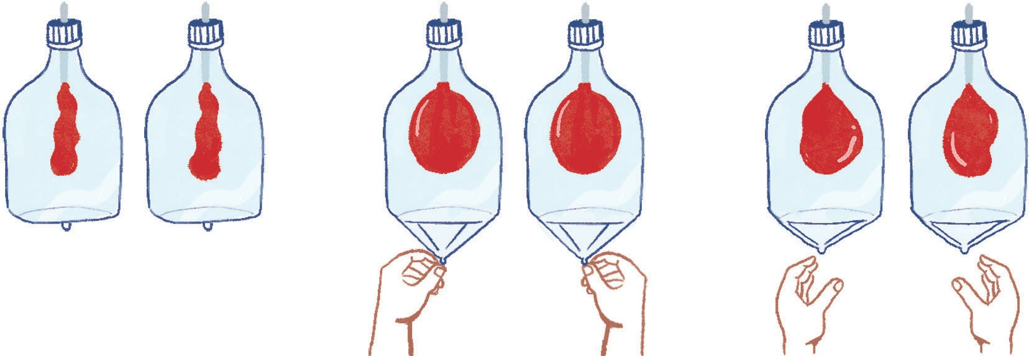

Te proponemos analizar el modelo del sistema respiratorio y responder:

  - ¿Qué representa la botella? ¿Y los globos?
  - ¿Cómo representamos los bronquios y la tráquea?
  - ¿Qué parte del modelo representa el diafragma?
  - Explicá los movimientos respiratorios observando los movimientos del modelo.

La actividad física y la salud
Al realizar regularmente prácticas corporales, motrices, ludomotrices y deportivas nuestro organismo reac- ciona adaptándose a los esfuerzos y fortaleciéndose. Los cambios que se producen son beneficiosos para diferentes órganos y sistemas. Al realizar estas prácticas, el cuerpo reacciona con un mayor movimiento del caudal sanguíneo, el corazón late más de prisa y se produce vasodilatación de los capilares. Hace falta más oxígeno para que la sangre haga su trabajo. Este mayor aporte de oxígeno lo suministran principalmente los pulmones con un aumento de la frecuencia pulmonar.
El sistema respiratorio se adapta:
Aumentando la fuerza y resistencia de los músculos respiratorios.
Manteniendo limpia y flexible la superficie alveolar con lo que el intercambio gaseoso es más eficaz.
Manteniendo más tiempo el aire inspirado en los pulmones con lo que se aprovecha mejor todo el oxígeno.

Te invitamos a pensar y escribir:

- ¿Qué ejercicios harías para mejorar la respiración?
- ¿Qué cambios notás en la respiración cuando practicás un juego intenso?

De las actividades mencionadas anteriormente y de acuerdo a tu barrio. ¿Cuál podrías implementar con más frecuencia?

Si te interesa dar otra mirada, y concientizar sobre la problemática a partir del arte ecológico, continuá por el CAPÍTULO 11.

Si querés saber cómo se pueden conocer las distancias reales a partir de los mapas satelitales, continuá por el CAPÍTULO 9.

CAPÍTULO 9: ¿Podemos conocer las distancias reales en tierra a partir de los mapas obtenidos desde el aire?

Estuvimos analizando distintas imágenes satelitales que nos brindan datos imprescindibles para to- mar dimensión de diferentes fenómenos que se producen en zonas realmente muy extensas. ¿Qué otros datos nos aportan estos mapas?

¿Podemos conocer las distancias reales en tierra a partir de los mapas obtenidos desde el aire?

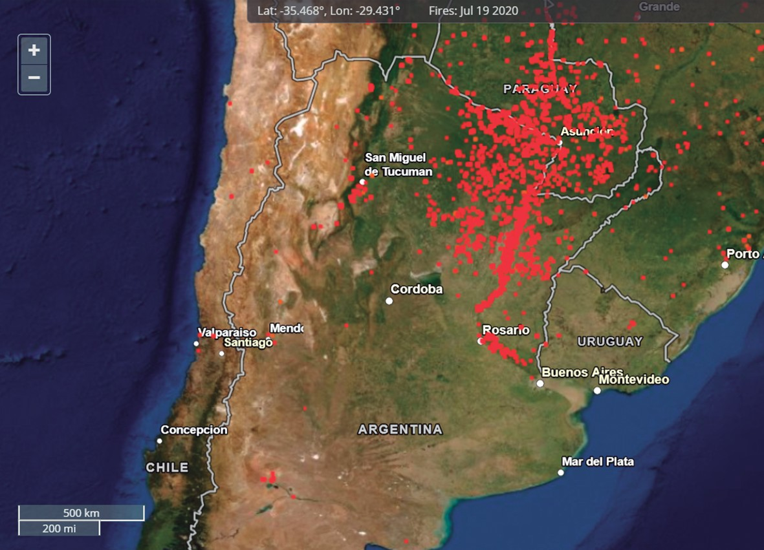Observemos este mapa satelital y prestemos especial atención al segmento que aparece en la par- te inferior izquierda.
0 1 2 3 4 5 6 7 8 9 10 11 12 13 14 15

Con esta simbología se quiere mostrar cuántos km se representan en ese segmento. En este caso dice 500 km y te acercamos una regla para que veas que ese segmento mide 2,5 cm.

Una tabla puede ayudarnos a analizar la relación entre las medidas reales y las representadas en el mapa:
Medida en el mapa (cm) | Medida real (km)
2,5 | 500
1,25 | 250
5 | 1000
1 | 200
Tabla 1

  - ¿Qué relación encontrás entre los valores de una de las columnas y sus correspondientes de la otra?

Esto sucede porque al haberse reducido cada una de las dimensiones en igual proporción, las magnitudes se relacionan de manera directamente proporcional.

Te proponemos calcular el cociente entre cada una de las cantidades correspondientes de cada magnitud:
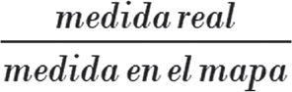
Habrás visto que estos resultados son todos iguales: el cociente es constante.

Encontraste una constante muy importante para interpretar este mapa:
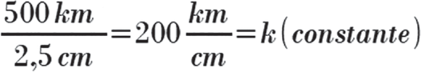
El cociente entre cualquier distancia real y la distancia representada en este mapa nos dará este valor que informa a cuántos kilómetros reales equivale un centímetro en el mapa. Por lo tanto, ya sabemos que 1cm en el mapa son 200 km en la realidad.
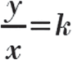
En forma general, podemos decir que el cociente entre una distancia real (y) y una distancia repre- sentada en el mapa (x) es constante. En símbolos:
- Entonces, si la distancia en el mapa entre dos ciudades es de 8 cm , ¿cuál es la distancia real entre ellas? Podés calcularla usando la constante o aprovechando las cantidades de la tabla 1. Si elegimos hacerlo usando la constante:
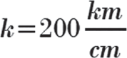
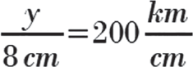

¿Qué cantidad dividida por 8 cm da por resultado 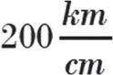? Podés ir probando con distintos valores y usar una calculadora.

- En la misma imagen satelital, si sabemos la distancia en cm entre dos localidades, ¿cómo averiguamos rápidamente la distancia real entre ellas?
- Ahora te proponemos que lleves los datos de la tabla anterior a un gráfico cartesiano como
el siguiente:

Observá cuáles son las unidades que se utilizaron en cada uno de los ejes: Eje horizontal: (x) …………………………….. Eje vertical: (y) ……………………………….
- ¿La escala para representar los valores es la misma en los dos ejes? ¿Por qué te parece que se utilizaron esas escalas?
- Para representar los valores de la Tabla I consideramos los pares de valores correspondien- tes, ubicando en el eje horizontal, el valor medido en el mapa; y en el eje vertical, el valor real de la distancia. No lo hacemos de cualquier forma. Es un par ordenado, por ejemplo (5;1000) ó (1;200).
- ¿El (0;0) pertenecería a esta gráfica? ¿Qué significa?
- ¿Qué podés decir sobre los puntos que quedaron representados? ¿Es verdad que todos ellos pertenecen a una misma recta?

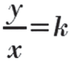

Hemos analizado una escala, la relación entre la distancia real y su representación en un mapa. Estas cantidades se relacionan en forma directamente proporcional y, por lo tanto, presentan las siguientes características:

- El cociente entre valores correspondientes es constante:

- La gráfica de los puntos está contenida en una recta que pasa por el origen de
coordenadas.

Te invitamos a resolver las siguientes actividades:

  - Te proponemos calcular la distancia aproximada entre las ciudades de Córdoba y San Miguel de Tucumán utilizando este mismo mapa.
  - Si la distancia entre dos ciudades que aparecen en este mapa es de 1 414 km, ¿qué ciudades pueden ser?
  - Buscá algún mapa de Santa Fe que hayas usado en otras clases o de algún libro donde apa- rezca la escala utilizada y calculá la distancia entre Vera y San Lorenzo. Compará lo que cal- culaste con las distancias que brinda algún sitio de Internet. ¿Existen diferencias? ¿Por qué?
  - Se representaron gráficamente varios valores reales y medidos en un mapa. ¿Cuál es la es- cala?
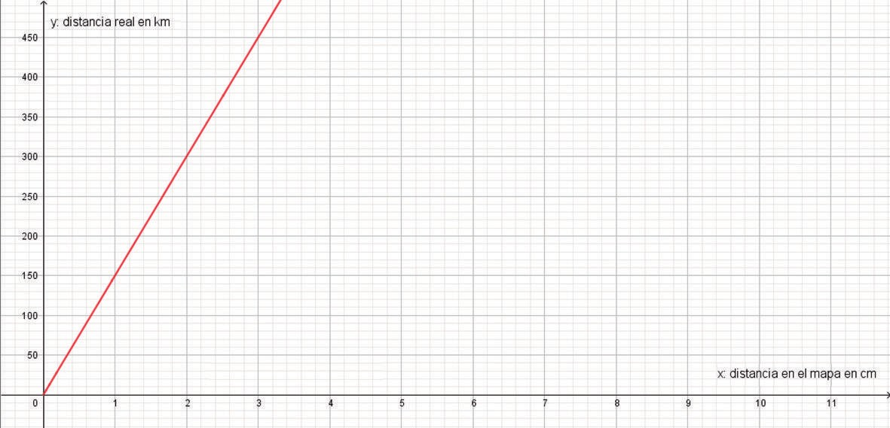

Si te interesa conocer cómo se ven afectadas las especies en
peligro, continuá por el CAPÍTULO 13.

Si querés conocer cómo se entiende un porcentaje de incremento relacionado con las magnitudes directamente proporcionales,
continuá por el CAPÍTULO 10.

CAPÍTULO 10: ¿Cómo se entiende un porcentaje de incremento?

En nuestra provincia se incrementó en un 77,2 % la superficie de cultivo de soja; y en las provincias vecinas, Entre Ríos y Santiago del Estero, 1788,9 % y 732,2 %, respectivamente. ¿Qué significa esto?
¿Son números? ¿Qué tipo de números son? ¿Qué representan? ¿Podemos leer estos números en términos comprensibles a todos?

Para poder explicarlo y comunicarlo a otras personas te recomendamos retomar algunos concep- tos del Alfasueños 3 (pág. 32 y 33) sobre equivalencia de fracciones.

Actividad A

Para empezar el recorrido que nos permitirá entender las expresiones anteriores vamos a ver cómo juegan chicas y chicos de una escuela de Santo Tomé.

Los encontramos jugando a Descubrir qué parte está pintada1. Tienen unos cuadrados divididos en 100 partes iguales, un equipo (el emisor) pinta una parte de uno de ellos y se lo pasa al otro equipo (el receptor) que debe escribir con un número en un papel qué parte está pintada. El equipo emisor decide si es correcto o no. Se acredita un punto al equipo receptor, si es correcto, y se cambian los roles.

Estos son tres cuadrados que quedaron sobre la mesa y los mensajes que recibieron:

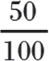Fig. 1

mensAje 1
No nos pusimos de acuerdo… yo digo que son , Tomás dice y Mara dice 50 0/0.

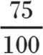Fig. 2
mensAje 2
Para nosotros se pintó
que es 75 de
100, o como se dice el 75 0/0.

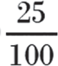Fig. 3
mensAje 3
Nosotras pusimos
y como teníamos
una calculadora, hicimos 25 dividido 100 y
nos dio 0,25. Respuesta: 0,25.

Todos, las chicas y los chicos, ganaron su punto con estos mensajes. ¡Pero las formas de escribir los números no son iguales!

Pensamos y contestamos:

- ¿Cómo se dio cuenta Tomás que era ? Si ese grupo tenía una calculadora, ¿qué número pudo haber respondido?
- ¿Es cierto que el 50 % es la mitad? Explicalo.
- ¿Podrías explicar con tus palabras cómo se hace para expresar cualquier número menor que uno de distintas formas?

1 Podés jugarlo con tus compañeras/os y docente, si están en el aula presencial, inventando las tarjetas que quieras. Este juego es una adaptación de ¿Qué parte? de Cuadernos para el Aula 6 (2007). Ministerio de Educación de la Nación.

  - Completá los espacios en blanco para que las expresiones sean equivalentes:

25% = 0, …..… = …..… = 1 1 = …..… % = 0, …..…

100
......
100

10% = …..… = 0, …..… = …..… 0,77 = 77 = …..… %
100 10 ......

Vimos que un porcentaje se puede pensar como una fracción con denominador 100 o con su co- rrespondiente número decimal. De esta manera, las siguientes expresiones son equivalentes:

77 de la superficie sembrada.

100
El 77 % de la superficie sembrada.
0,77 veces la superficie sembrada.
Actividad B

  - Con lo que sabés sobre proporcionalidad directa, ¿podés completar esta tabla?
  - Si un terreno tiene una superficie de 1200 ha, ¿cuántas ha representa cada porcentaje de ese terreno?, ¿qué porcentaje le corresponde a una superficie de este terreno?

Porcentaje  % | Superficie  ha
100 | 1200
50 | 600
25
75
77
 | 12

  - Si se reduce a la mitad el porcentaje, ¿qué sucede con la cantidad correspondiente de super-
ficie? ¿Y si se reduce a la cuarta parte?
  - ¿Ves algunas otras relaciones entre las variaciones de las cantidades de la primera columna y las de la segunda?
  - Si sumás las superficies correspondientes al 25 % y al 75 %, ¿qué superficie resulta? Si a la superficie correspondiente del 75 %, le restás la del 25 %, ¿qué se obtiene? ¿Qué propiedad/ relación importante descubriste?
  - Para calcular el 77 % de una cantidad podemos calcular, primero, el 1 % —dividiendo la canti- dad por 100— y, ¿luego?
  - Si tenemos una calculadora disponible, ¿qué teclas usamos para calcular el 35 % de 1200?

Hemos aprendido que, al calcular porcentajes de una cantidad, tenemos una relación de pro- porcionalidad directa donde se cumple:
- Al aumentar un porcentaje al doble, al triple, etc., la cantidad asociada aumenta de la mis- ma manera.
- Al disminuir un porcentaje a la mitad, a la tercera parte, etc, la cantidad asociada disminu- ye de la misma forma.
- A la suma de dos porcentajes, le corresponde la suma de sus dos valores asociados.
- A la diferencia entre dos porcentajes, le corresponde la diferencia entre los dos valores correspondientes.

También aprendimos que podemos usar la calculadora para hallar un porcentaje usando la tecla %.

Para calcular el 35 % de 1200, en algunas calculadoras podemos hacerlo así:
  - Investigá cómo funciona la tuya.

Actividad C

Volviendo a la pregunta inicial, ¿qué significa decir que la superficie sembrada se incrementó en
77,2 %? Pensemos que es, aproximadamente, el 77 %. Es decir, se agregó a lo que estaba sembrado,

una superficie un poco más pequeña de la ya existente. Este agregado se puede pensar como la superficie que resulta de dividir a la inicial en 100 partes iguales y tomar 77.

Veamos esto gráficamente:

Supongamos que la imagen muestra la superficie inicial. Sabemos que se incrementa en un 77 % porque es posible utilizar otros te- rrenos (linderos o no) para continuar sembrando soja.

    - Volvé a hacer el gráfico en tu carpeta mostrando como que- daría la superficie total sembrada.
    - Suponiendo que la superficie inicial sembrada era de 600 ha,
¿qué cantidad de superficie se incrementó? Ahora, ¿cuál es la cantidad total de superficie sembrada?
    - Mirá cada uno de los dos gráficos que se muestran a conti- nuación, ¿qué porcentaje de incremento de superficie sem-
brada de soja hubo?

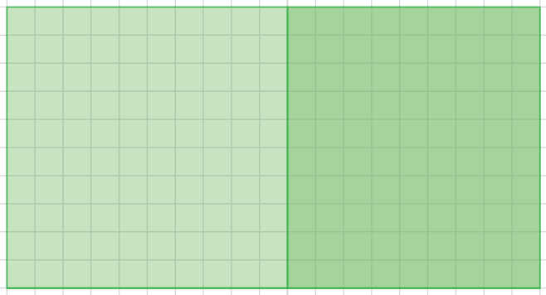
Superﬁcie inicial
sembrada con soja
Incremento

- ¿Te animás a escribir un texto explicando a una amiga o a un amigo… cómo se procede para calcular una parte (porcentaje) de una superficie? cómo se procede para calcular el incremento de superficie sembrada?

Superﬁcie inicial sembrada con soja
qué diferencia hay entre el 77 % de una superficie e incrementar un 77 % una superficie?

Para terminar, te proponemos algunos desafíos más:

- ¿Podría reducirse la superficie sembrada? Si 300 ha sembradas se reducen en un 77 % ¿Cómo
hacemos ahora para calcular cuántas hectáreas quedan sembradas?
- ¿Puede incrementarse la superficie sembrada en un 100 %? ¿Y en un 200 %?
- Realizá un gráfico donde se muestre que la superficie inicial sembrada con soja se incrementó
un 150 %.
- Podés imaginarte ahora, ¿cuánto se incrementó la cantidad de superficie sembrada con soja
en Entre Ríos y en Santiago del Estero?

Si querés saber qué es un incendio forestal y cómo se produce,
continuá por el CAPÍTULO 2.

Si te interesa dar otra mirada, y concientizar sobre la problemática a partir del arte ecológico, continuá por el CAPÍTULO 11.

CAPÍTULO 11: ¿Cómo concientizar sobre la problemática de los incendios a partir del arte ecológico?

¿Saben que el arte y la naturaleza siempre estuvieron relacionados y que una importante cantidad de artistas y movimientos artísticos se han inspirado en la naturaleza?

Desde el arte rupestre del Paleolítico hasta nuestros días, la naturaleza ha sido un punto de parti- da para crear. Desde hace unas décadas, la naturaleza se ha convertido en obra para concienciar sobre el daño que le causamos al planeta y generar acciones que permitan proteger, cuidar y vivir en armonía.

El arte ecológico es un arte de denuncia, y esto lo hace a través de diferentes lenguajes como la fotografía, la pintura, el teatro, la danza y la escultura, entre otras disciplinas.

Lo que buscan estas y estos artistas es:

SenSibilizar a la Sociedad sobre problemas ambientales.

Fomentar la inveStigación, contribuir al conocimiento de los fenómenos naturales a través de ilustra-
ciones científicas y prácticas interdisciplinares.

Promover loS materialeS ecológicoS, ya que las materias primas que emplean para sus obras las reco- gen de la naturaleza: arena, ramas, hojas, rocas, plumas, etc.

reSPetar al ambiente, no contribuyen a la degradación ambiental al utilizar materiales biodegrada- bles o reciclados, e integrar sus obras en el entorno.

La artista plástica y activista Desirée De Ridder, inspirada en la naturaleza y el lugar donde nació, en una de sus muestras que tiene como título Éxodo de animales, nos habla sobre las especies en peligro de extinción: «Los animales se configuran en un todo que huye de la humanidad, bellos, raros, enigmáticos, indispensables...». En otra, llamada El grito de alarma esperan también invita a reflexionar sobre el ambiente. A continuación, te compartimos la portada del catálogo de una de sus muestras y la foto de una de sus obras:

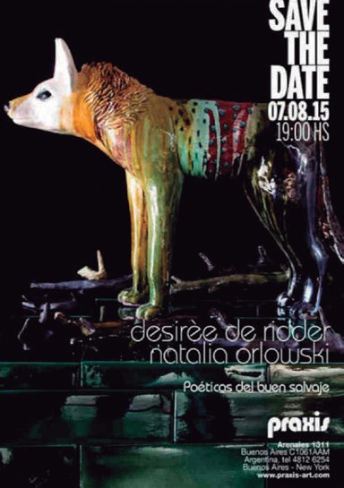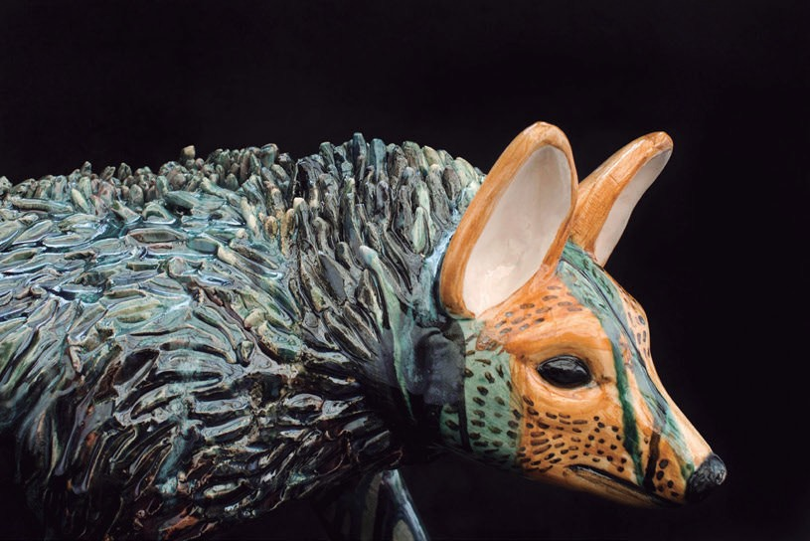

Catálogo PRAXIS International Art. Muestra Práctica del buen salvaje
Título: Aguará Guazú. Cerámica, pigmentos y
esmaltes. Desirée De Ridder 2014.

Para saber un poco más sobre el arte ecológico y sobre cómo trabaja esta artista compartimos un fragmento de la entrevista que le hicieron en el Suplemento m2 del diario Página 12, el sábado 21 de marzo de 2009.
Con alma verde
—Yo pintaba mi pueblo, mi aldea. Mis paisajes. Hasta los diez años viví en el campo, en Perkins, un pueblo en la provincia de Buenos Aires. Yendo a la escuela a caballo. Muy empapada de eso. Por eso, cuando empecé a pintar, pinté mi pueblo. Y después, de grande, aún más, ya que estando lejos, extrañaba. Entonces, conec- tar con la cerámica fue natural. Ahora, la tierra sería el material y me decidí por los animales para represen- tar. Básicamente porque muchos están en grave peligro de extinción y nadie hace nada.

A vos, ¿qué cosas te inspiran? ¿Cuáles son los paisajes que te gustaría pintar? ¿Qué extrañás? ¿Qué ideas se te ocurren para defender la vida de los animales que están en peligro?

Actividad (Escribí o dibuja tus respuestas).

- Ideas, pensamientos, momentos, aromas, sensaciones, personas que me inspiran.
- Paisajes que me gustaría pintar.
- Lo que extraño.
- Ideas para defender los animales que están en peligro: Sigamos leyendo la entrevista:

—Siempre me guío con libros de naturaleza argentina y todos son animales que están en peligro. Empecé por el peludo, pero después me enganché con el oso hormiguero y este año pude ver osos verdaderos en los esteros del Iberá, en un proyecto maravilloso. Estuve con los biólogos, tengo fichas técnicas. El año pa- sado fui especialmente a Puerto Madryn a ver las maras, liebres patagónicas.

La naturaleza está en peligro. ¿Con qué animal te vas a enganchar vos?

Actividad

- Hacé un boceto con lápiz del aspecto general del animal y/o las plantas.
- Lista de la flora y la fauna que están en peligro.
- Boceto: dibujá uno de los animales de tu lista.

Seguimos leyendo:

¿Algunos de tus animales mutan? Como a ese que le salió una joroba con forma de cactus.
—Sí, porque lo que quise hacer es que algunos lleven su hábitat consigo. Como ahora el problema es el hábitat, su degradación, algunos lo traen incorporado. Muchos, además, llevan hojas, vegetales, flores. De hecho, por primera vez en esta muestra hago dos instalaciones. Una sonora, Belleza Natural, y otra donde los animales estarán casi a oscuras en una plataforma llamada Desmonte.
Dessirée plantea que en sus obras los animales fueron mutando, transformándose. Sobre esta idea de mutación te invitamos a crear una obra que puede ser un dibujo o una pintura, un collage. Suge- rimos que en el título utilices las palabras animales y mutantes.

A lo largo de este capítulo pudiste conocer algo de la vida de esta artista, saber de su obra, cómo trabaja y cuáles son sus motivaciones. Tomaste apuntes de algunas cosas que sentís y pensás, in- vestigaste y bocetaste. Ahora, te invitamos a realizar una actividad creativa:

- Creá tu animal mutante. Podés usar la técnica que quieras. Recordá que el arte ecológico uti- liza los materiales que encuentra en su entorno. Podés reciclar y/o resignificar objetos que ya no usás como juguetes viejos o rotos, por ejemplo, o elementos de la naturaleza como ramas u hojas para construir tu obra.
- Ponele un título.
- Exponela en un lugar donde puedan verla otras personas. Por ejemplo, el pasillo de tu casa, o en la ventana que da a la calle.
- Contanos cómo lo hiciste, es decir, cómo fue el proceso de trabajo, y qué pasó y cómo te sentiste cuando compartiste tu producción para que otros la vean.

Para seguir volando con tu imaginación y conocer los significados
que las diferentes culturas le dieron al fuego,
continuá por el CAPÍTULO 12.

CAPÍTULO 12: Los significados del fuego

Cada cultura, a través de sus historias, mitos y experiencias, tiene una relación particular con cada uno de los elementos de la Naturaleza. Nuestros pueblos originarios tienen una conexión muy es- trecha con ellos, siendo parte de su cosmovisión, vínculo permanente con la realidad y la vida.

¿Conocés al grupo musical Tonolec? Te presentamos la siguiente canción interpretada por este dúo musical argentino que, si bien comenzó haciendo música electrónica, luego fue transformándose hasta fusionarse con la cultura de los pueblos originarios, recuperando sus cantos y voces en len- guas originarias, revalorizando y acercando esos saberes a las nuevas generaciones.

La letra de la canción es un juego permanente entre cuatro frases y dice así: TIERRA ES MI CUERPO
AGUA ES MI SANGRE AIRE ES MI ALIENTO
FUEGO ES MI ESPÍRITU
Si tenés internet podés buscarlo en Youtube como:
Tonolec, Tierra es mi cuerpo... https://youtu.be/BkuGfqRxFak

El video no sólo manifiesta la belleza de lo natural en relación al espacio y tiempo de estas culturas, sino también al modo en que el conocimiento es brindado, de manera oral, vivencial y en comuni- dad.

La letra de la canción sólo tiene 4 versos, sin embargo, dice mucho más que las palabras que la componen.

Actividad A

  - ¿Qué te parece que quiere decir cada uno de esos versos?
  - ¿Cómo describirías cada uno de los cuatro elementos (tierra, agua, aire, fuego), según tus experiencias y sensaciones?
  - ¿Qué otras frases podés escribir, si vinculás los elementos de la naturaleza con la situación actual de pandemia que estamos viviendo?

Te invitamos, ahora, a leer el fragmento del libro Psicoanálisis del fuego, escrito por el filósofo fran- cés Gastón Bachelard, y luego uno del escritor uruguayo, Eduardo Galeano, de su libro Memorias del fuego.

Actividad B

  - A medida que leas los siguientes textos, marcá las frases que creas más importantes sobre la relación del ser humano con el fuego.

El fuego y el calor suministran medios de explicación en los campos más variados porque ambos son para nosotros fuentes de recuerdos imperecederos, de experiencias personales simples y decisivas. El fuego es un fenómeno privilegiado que puede explicarlo todo. Si todo aquello que cambia lentamente se explica por la vida, lo que cambia velozmente se explica por el fuego. El fuego es ultra-vivo. El fuego es íntimo y uni- versal. Vive en nuestro corazón. Vive en el cielo, sube desde las profundidades de la substancia y se ofrece como un amor. Desciende de la materia y se oculta, latente, contenido como el odio y la venganza. Entre todos los fenómenos, verdaderamente, es el único que puede recibir netamente, dos valoraciones antagóni- cas: el bien y el mal. Brilla en el Paraíso. Abrasa en el infierno. Dulzor y tortura. Cocina y apocalipsis. El fuego es placer para el niño sentado prudentemente cerca del hogar; y, sin embargo, castiga toda desobediencia cuando se quiere jugar cerca con sus llamas. El fuego es bienestar y respeto. Es un dios tutelar y malvado. Puede contradecirse: por ello, es uno de los principios de explicación universal.
Gastón Bachellard. Psicoanálisis de fuego. (Fragmento)

También el escritor uruguayo, Eduardo Galeano, cuenta esta historia en su libro Memorias del fuego.
El fuego
Las noches eran de hielo y los dioses se habían llevado el fuego. El frío cortaba la carne y las palabras de los hombres. Ellos suplicaban, tiritando, con voz rota; y los dioses se hacían los sordos.
Una vez les devolvieron el fuego. Los hombres danzaron de alegría y alzaron cánticos de gratitud. Pero pronto los dioses enviaron lluvia y granizo y apagaron las hogueras.
Los dioses hablaron y exigieron: para merecer el fuego, los hombres debían abrirse el pecho con el puñal de obsidiana y entregar su corazón.
Los indios quichés ofrecieron la sangre de sus prisioneros y se salvaron del frío. Los cakchiqueles no acepta- ron el precio. Los cakchiqueles, primos de los quichés y también herederos de los mayas, se deslizaron con pies de pluma a través del humo y robaron el fuego y lo escondieron en las cuevas de sus montañas.

El fuego, que en la naturaleza surge del corazón del cielo, el rayo, o del corazón de la tierra, los vol- canes, ha desconcertado a hombres y mujeres durante milenios. Tiene un carácter sagrado y, por lo tanto, se lo respeta, como los mayas quichés que veneraban a Kauil (dios del Fuego) y a quien le hacían ofrendas.

Sin embargo, las interpretaciones que podemos hacer de este elemento de la naturaleza pueden estar vinculadas, como dice Bachellard, a «fuentes de recuerdos imperecederos, de experiencias personales simples y decisivas». Así como el fuego puede estar asociado al descuido, a la destruc- ción y al peligro, también puede relacionarse a lo que convoca, lo que une, al hogar y al alimento.

Todos tenemos memorias relacionadas con el fuego, imágenes que, por lo general, resultan conmo- vedoras con el tiempo: un asado que hicimos con nuestra familia, un fuego que encendimos en un viaje, una estufa que prendimos un día de frío. Así también, están aquellas que remiten al dolor, los accidentes, los descuidos o la destrucción.

Te proponemos que tomes algunas de las interpretaciones que se le da al fuego y nos cuentes una historia —real o inventada— relacionada con el mismo.

Pasos a seguir para escribir la historia

- Imaginá el conflicto sobre el que quieras que se desarrolle la historia.
- Pensá en el lugar, el tiempo y los personajes que intervienen.
- Hacé una lista de los hechos que sucedieron.
- Escribí la historia.
- Ponele un título.
- Volvé a leerla.
- Recordá que siempre escribimos en pasado, porque contamos cosas que ya ocurrieron.

Si querés llegar al final del libro, continuá por el CAPÍTULO 14.

Si querés saber cómo los incendios forestales afectan a las especies en peligro, continuá por el CAPÍTULO 13.

CAPÍTULO 13: ¿Cómo afectan los incendios forestales a las especies en peligro?

Aguará guazú, Ph: Soledad Tessore
Algunas especies se encuentran especialmente perju-
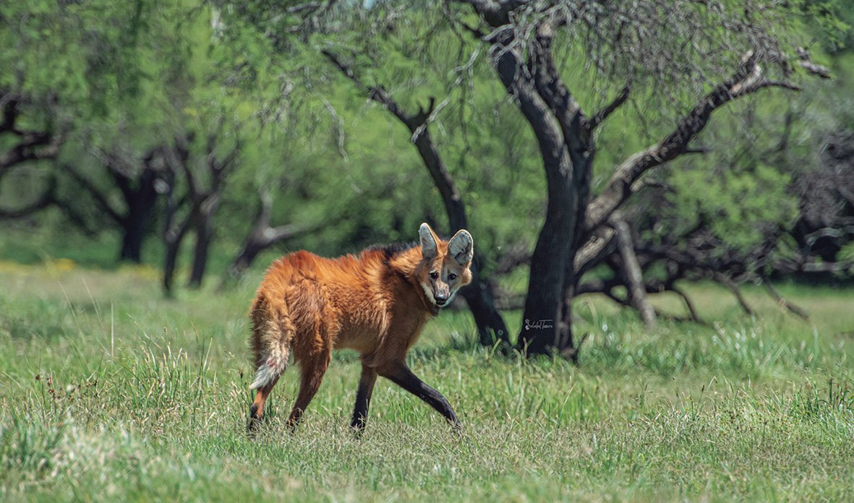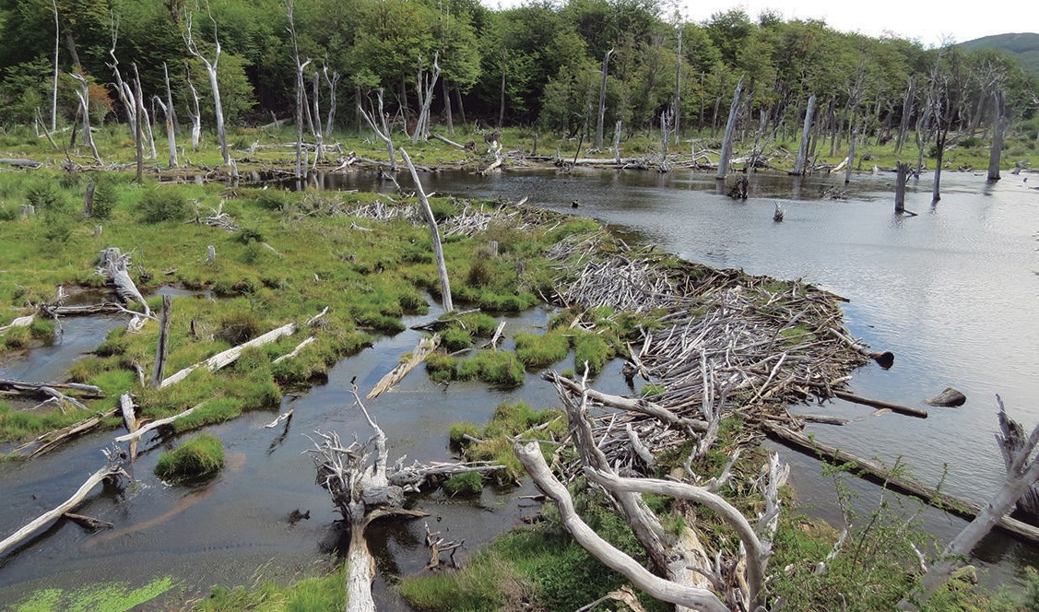dicadas con los incendios. ¿Conocés al aguará guazú?
Se trata de una especie amenazada que ocupa principalmente hábitats abiertos: sabanas, palmares, márgenes de bañados y esteros y bosque abierto. Vive en las provincias de Corrientes, Formosa, Chaco, norte de Santa Fe y Córdoba, este de Santiago del Estero y sur de Misiones. Es probable su presencia, también, en el norte de Entre Ríos.
En la provincia de Santa Fe el aguará guazú fue re- gistrado en las ecorregiones Delta e Islas del Paraná, Chaco Húmedo (Bajos Submeridionales y Cuña Bos- cosa), Chaco Seco, Espinal y al menos, actualmente, es marginal en Pampas. También, son divisados algunos

ejemplares en zonas urbanas. Allí, son capturados y trasladados a lugares más aptos para ellos.
Es el más grande de los zorros sudamericanos. Su pelaje es más bien largo, de un hermoso color rojo, y en la nuca y la cruz tienen una especie de crin oscura. Es omnívoro. Caza, de manera oportunista, ratas, armadi- llos, cuises, aves, otros pequeños vertebrados e insectos, complementando su dieta con frutos silvestres.
Para algunas culturas nativas, como los qom y los moqoit, representa a un animal sagrado envuelto de espiritualidad. Encarna la leyenda del lobizón para los criollos, pero en la mitología qom es un ser protector y padre de todos los perros.

¿Qué lo amenaza?
Las amenazas directas son aquellas que provocan mortalidad de individuos; o bien, disminución de la natali- dad. Sobre el registro de animales muertos o capturados en Santa Fe, se han identificado las colisiones con vehículos, la caza, captura viva, sequías extraordinarias, a las que se suman accidentes y causas desconoci- das en menor proporción.
En nuestra provincia su estado de conservación es vulnerable, debido a las colisiones en ruta, la caza furtiva y la pérdida de hábitat. Por este motivo no sólo está protegido por la Ley Provincial de Fauna N° 4 830, sino que además ha sido declarado Monumento Natural desde el año 2 003 mediante la Ley provincial N° 12 182.
¿Qué ocurre cuando una especie desaparece?
La extinción de una especie no sólo es una tragedia para la especie involucrada. También trae, como conse- cuencia, la pérdida del equilibrio en las relaciones tróficas y con el ambiente. Cuando una especie no tiene depredador se reproduce sin control y afecta gravemente este frágil equilibrio.
Veamos un ejemplo. Una especie que no tiene depredador natural y causa muchos inconvenientes al entor- no es el castor en la provincia de Tierra del Fuego.
¿Cómo se llegó a esta situación? En 1 940 veinte castores canadienses fueron introducidos en Tierra del Fuego para el desarrollo de la industria peletera (cría de animales para el uso de su piel). El proyecto falló y el castor, sin depredadores naturales, rápidamente se expandió como plaga causando la destrucción masiva de árboles y especies locales, amenazando bosques y lagos de la Patagonia.
Los castores construyen por instinto diques para inun- dar todo. Esa inundación dañó el bosque porque los árboles patagónicos (lenga, guindo y ñire) mucho me- nos resistentes que los de Canadá de donde vinieron estos castores, no lo soportaron y fueron muriendo.
Además, el roedor cortó los árboles que sobrevivieron a la inundación para hacer más fuerte su dique y más grande su lago.
El castor también afectó las actividades industriales
de la zona. La industria forestal se vio afectada ya que, por un lado, una parte de los bosques productivos fue- ron devastados y, por el otro, las castoreras afectaron las redes viales, generando importantes pérdidas en

Castoreras, Tierra del Fuego. Ph: Ana Belén Knenbühler
infraestructura.

Adaptado de Ecorregiones https://www.santafe.gob.ar/ - https://www.argentina.gob.ar/

Como podemos ver, cuando una especie no tiene depredador puede causar un daño ambiental muy grande. Por eso, perder el aguará guazú o cualquier otra especie en nuestra región nos puede llevar a un desequilibro ecológico con graves consecuencias en un futuro. Formamos parte del ambiente e interactuamos todo el tiempo con nuestro entorno. Para evitar la extinción de especies nativas debemos cuidarlas y asegurarles espacios aptos para ellos.

Te proponemos resolver en tu carpeta:

- ¿Cómo afectan los incendios al aguará guazú?
- Pensando en su alimentación, ¿qué lugar ocupa en la red trófica?
- Escribí consejos para cuidar las especies amenazadas.
- En Tierra del Fuego se dio un desequilibrio ecológico porque una especie no tenía depreda- dores naturales, pensá, ¿qué ocurriría en nuestra región si perdemos al aguará guazú?

Si te interesa conocer sobre cómo intervienen los incendios en el ambiente y las relaciones entre los seres vivos, continuá por el
CAPÍTULO 5.

Si querés llegar al final del libro, continuá por el CAPÍTULO 14.

CAPÍTULO 14: ¡Felicitaciones! ¡Llegaste al final del libro!

¡Felicitaciones! Has avanzado muchísimo en el conocimiento de los temas propuestos, recorriste ya unas cuantas páginas.

Como en este libro elegiste tu propio camino, es posible que no hayas pasado por algunos capítulos. Marcá con una x cuáles hiciste:
CAPÍTULO 1 |  | CAPÍTULO 4 |  | CAPÍTULO 7 |  | CAPÍTULO 10 |  | CAPÍTULO 13
CAPÍTULO 2 |  | CAPÍTULO 5 |  | CAPÍTULO 8 |  | CAPÍTULO 11 |  | CAPÍTULO 14
CAPÍTULO 3 |  | CAPÍTULO 6 |  | CAPÍTULO 9 |  | CAPÍTULO 12 |  | TU CAPÍTULO

- Te invitamos a visitar y realizar las actividades de los capítulos pendientes.

¡Ahora sí! ¿Ya recorriste todos los capítulos? Te proponemos que hagas de cuenta que sos You- tuber o que te invitaron a un programa de radio para dar a conocer lo que está sucediendo en tu provincia.

Actividad

Para preparar el guión de tu publicación en las redes sociales, escribirás primero un texto expositi- vo, ordenando en párrafos la información que te parece relevante acerca del tema. Para producirlo te damos algunos pasos que podés seguir:

  - Escribí una lista de cinco preguntas que hayas podido responderte luego de leer el Libro So- bre los incendios en la zona de islas y Delta del Paraná.
  - Ubicá las de mayor importancia al final.
  - Respondé las preguntas que realizaste y escribí un texto de cinco párrafos.
  - Ponele un título.

Una vez que lo tengas listo, te invitamos a filmarte con el celular y contarle al mundo lo que está
sucediendo en Santa Fe. Compartilo con tus compañeras, compañeros y docente.

¡Ahora sólo falta el capítulo más importante! ¡Tu capítulo!

¿A quién habías elegido ayudar a hacer su tarea al inicio del Cuaderno?: ………………………................…..

Si habías elegido ayudar a Martín, recordá que tenés que realizar una escultura que sensibilice a la población acerca de los daños al ambiente que provocan los incendios y qué sentimientos o emo- ciones surgen en relación a estos fenómenos.

Si habías elegido ayudar a Juana, recordá que tenés que escribir un Rap o freestyle en el que ex- preses por qué se producen los incendios forestales, los daños que provocan al planeta y qué sen- timientos o emociones surgen en relación a estos fenómenos.

Si habías elegido ayudar a Natalia, recordá que tenés que buscar imágenes de especies nativas que están sufriendo las consecuencias de los incendios forestales y pensar qué sentimientos o emocio- nes surgen en relación a estos fenómenos. Diseñá un póster digital para dar a conocer la situación de la región y cómo se ha agravado en el último tiempo.

Si habías elegido ayudar a Emmanuel, recordá que tenés que escribir una carta destinada a tu co- munidad, donde describas lo que está pasando. Podés considerar las causas y las consecuencias de los incendios, indicar los actores sociales involucrados en la problemática, y qué sentimientos o emociones surgen en relación a estos fenómenos.

Esperamos poder tomar esta selfie muy pronto... algún día, cuando nos podamos volver a encontrar

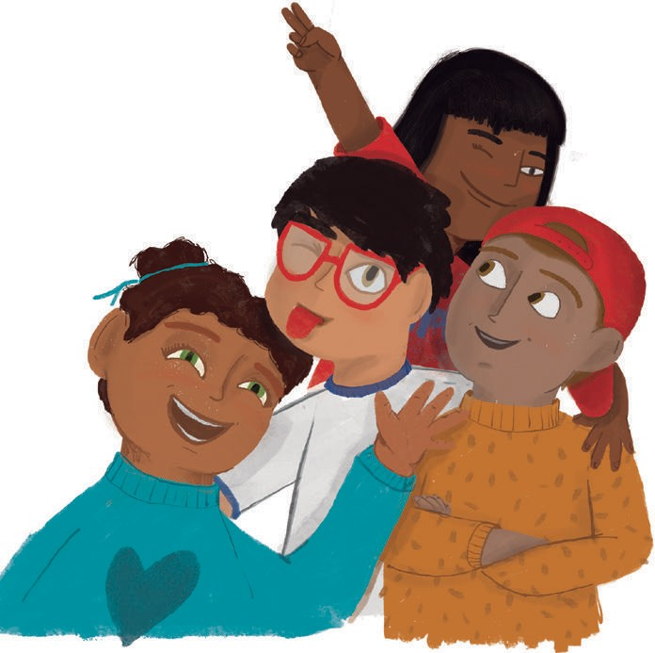
Nos despedimos de Juana, Natalia, Martín y Emmanuel. Al igual que vos, terminan séptimo. Respondé en tu carpeta: ¿Qué sentimientos y emociones surgen a la hora de pensar que estamos a poco tiempo de terminar la escuela primaria?

En estos años de escolaridad, conociste chicos y chicas, docentes, te hiciste de amigas y ami- gos, aprendiste muchas cosas. ¿Qué recuerdos vas a llevar siempre con vos?

Te invitamos a escribir o dibujar un mensaje dirigido a tus compañeros y compañeras que quedará guardado para siempre. ¡Lo compar- tirán cuando regresen a la escuela y celebren el reencuentro!

Secuencia de actividades facilitadoras para 7mo

¿Qué está sucediendo en la zona de islas y delta del Paraná?

- Marcamos en este cuadro y con distintos colores palabras o frases cortas teniendo en cuenta:
  - Si se refieren a las causas de los incendios y te permiten saber por qué se producen (sub- rayar con rojo).
  - Si cuentan las consecuencias o efectos que dejan los incendios (subrayar con negro).
- modo natural  mano del hombre
- resurja el pasto nuevo
- islas
- lugar para la cría de ganado  prácticas tradicional de pobladores
  - vegetación muere  afecta la calidad del agua
    - mala calidad del aire por la ceniza y el humo que se desprende
- animales se mueven pero no pueden alimentarse  los ganaderos
  - afecta las actividades productivas del hombre como, por ejemplo, el turismo de naturaleza o de isla

- Escribimos las palabras o frases cortas en tarjetas que utilizaremos en la tarea posterior.

- Completamos los espacios del siguiente texto con algunas de las tarjetas que escribiste.

Los incendios pueden producirse de modo… o
por la………………………………………………....……………………....……………………....……………………....……….................

Hay una… que implica quemar ciertas partes del campo
para que en estos lugares resurja el pasto nuevo.

Traen consecuencias como las que trajeron en Rosario en estos días:…………………………………
…………………………....………. también se afecta la…………………………………………………………………………………
- Observá la segunda foto de la actividad A de la página 9. ¿Con qué frase la podés relacionar?
  - Los incendios en las islas traen como consecuencia una excelente calidad del aire por la ceniza.
  - Los incendios en las islas afectan las actividades productivas del hombre como, por ejem- plo, el turismo de naturaleza o de isla.
  - La vegetación no muere.

- Te invitamos a inventar un diálogo entre Martín y Juana. Martín comenta su tarea final (escul- tura) y Juana le cuenta acerca del rap que está inventando. Sugerimos para este diálogo incor- porar la necesidad de establecer la Ley de humedales.

- Te proponemos construir un objeto tridimensional que pueda formar parte de la escultura de Martín. Ponemos título o nombre al mismo.

